

**SKRIPSI**

**KLASIFIKASI PEMASARAN PERIKANAN MENGGUNAKAN METODE ALGORITMA VERY FAST C4.5**

**Disusun Sebagai Syarat Untuk Memperoleh Gelar Sarjana Komputer**

**Prodi Teknik Informatika Fakultas Teknik**

**Universitas Malikussaleh**

**DISUSUN OLEH :**

**NAMA : NURFAJRINA**

**NIM : 190170092**

**PRODI : TEKNIK INFORMATIKA**

**JURUSAN INFORMATIKA**

**FAKULTAS TEKNIK**

**UNIVERSITAS MALIKUSSALEH**

**LHOKSEUMAWE**

**2024**

**ABSTRAK**

Indonesia, sebagai negara kepulauan dengan jumlah penduduk pantai yang besar, memiliki potensi besar dalam memanfaatkan kekayaan lautnya. Sektor perikanan memegang peranan penting dalam perekonomian, khususnya bagi masyarakat pesisir yang bergantung pada sektor ini. Kabupaten Aceh Utara adalah salah satu daerah dengan potensi besar di bidang perikanan. Namun, masih terdapat kelemahan dalam sistem pemasaran yang menyebabkan pendapatan nelayan tidak optimal. Penelitian ini bertujuan untuk mengklasifikasikan pemasaran ikan menggunakan algoritma Very Fast C4.5. Algoritma ini dipilih karena kemampuannya dalam mengolah data besar dan kompleks secara efisien. Data yang digunakan mencakup atribut seperti jenis ikan, tahun, bulan, berat (ton), lokasi penjualan, stok harian (kg), jumlah terjual harian (kg), kategori pemasaran, dan status penjualan. Proses implementasi melibatkan pengumpulan data, perhitungan entropi dan gain untuk setiap atribut, dan pembentukan pohon keputusan melalui iterasi yang berulang. Model pohon keputusan dibangun menggunakan data latih dan diuji dengan data uji. Hasil penelitian menunjukkan bahwa dari 30 data uji, 60% diklasifikasikan sebagai 'Tidak Laris' dan 40% sebagai 'Laris'. Faktor-faktor seperti stok harian dan jumlah terjual harian memiliki pengaruh signifikan terhadap status penjualan ikan. Atribut dengan gain tertinggi seperti kategori pemasaran dan jenis ikan menjadi penentu utama dalam klasifikasi. Implementasi algoritma Very Fast C4.5 berhasil menunjukkan efektivitasnya dalam mengklasifikasikan data penjualan ikan, memberikan wawasan penting bagi optimalisasi strategi pemasaran perikanan di wilayah Aceh Utara. Kesimpulannya, penelitian ini memberikan solusi yang efektif untuk meningkatkan pendapatan nelayan melalui optimasi pemasaran perikanan.

*Kata Kunci : Klasifikasi, Perikanan, Manajemen, Pendataan*

***ABSTRACT***

*Indonesia, as an archipelago with a large coastal population, has significant potential to utilize its marine wealth. The fisheries sector plays a crucial role in the economy, particularly for coastal communities that rely on this sector. North Aceh Regency is one of the regions with great potential in fisheries. However, there are still weaknesses in the marketing system that cause fishermen's income to be suboptimal. This study aims to classify the of fish marketing using the Very Fast C4.5 algorithm. This algorithm was chosen for its ability to efficiently process large and complex data. The data used includes attributes such as fish type, year, month, weight (tons), sales location, daily stock (kg), daily sales (kg), marketing category, and sales status. The implementation process involves data collection, entropy and gain calculation for each attribute, and decision tree formation through iterative processes. The decision tree model is built using training data and tested with test data. The study results show that out of 30 test data, 60% were classified as 'Not Sold' and 40% as 'Sold'. Factors such as daily stock and daily sales significantly influence the sales status of fish. Attributes with the highest gain, such as marketing category and fish type, are the main determinants in classification. The implementation of the Very Fast C4.5 algorithm has successfully demonstrated its effectiveness in classifying fish sales data, providing important insights for optimizing fisheries marketing strategies in North Aceh. In conclusion, this research provides an effective solution to increase fishermen's income through the optimization of fisheries marketing.*

*Keywords: Classification, Fisheries, Management, Data Collection*

# BAB I PENDAHULUAN

## Latar Belakang

Indonesia sebagai suatu negara kepulauan dengan penduduk pantai yang besar jumlahnya, serta begitu luas wilayah pantai Indonesia menjadi alasan yang kuat bagi penduduk Indonesia sendiri secara maksimal memanfaatkan kekayaan laut yang ada disetiap wilayah kepulauannya. Kekayaan berupa sumber daya hayati yang terdapat didalam laut tersebut sangat beragam mulai dari berbagai jenis ikan yang kaya protein,terumbu karang,aneka bahan tambang,dan banyak lagi(Bengkalis, 2019).

Sektor perikanan mempunyai peran dalam perekonomian yang bisa dilihat berdasarkan kontribusinya terhadap lapangan perkerjaan. Perikanan baik secara langsung maupun tidak langsung memainkan peranan penting bagi juntaan orang yan bergantung hidupnya pada sector perikanan. Indonesia sendiri sebagian besar masyarakat di daerah pesisir sangat bergantung hidupnya dari sector perikanan sehingga tidaklah mengherankan jika sector perikanan sering disebut sebagai *“employment of the last resort”* dimana tenaga kerja yang tidak terserap pada sector lain akan mudah diserap oleh sector perikanan(Bengkalis, 2019).

Aceh utara merupakan salah satu kabupaten yang memiliki potensi besar di bidang kelautan dan perikanan. Banyak sumber daya hasil perikanan tangkap yang menjadi komoditas unggulan,karena sebagian wilayah Aceh Utara sebagai pemasok hasil perikanan tangkap. Dinas kelautan dan perikanan (DKP) kabupaten Aceh Utara disetiap tahunnya mencatat hasil jumlah tangkapan produksi perikanan yang begitu besar yaitu mencapai ratusan ton pertahunnya.

Pemasaran perikanan kalau dilihat dari hukum permintaan dan penawaran, menunjukan bahwa produksi ikan sedikit atau banyak tidak menunjukan perbedaan yang berarti bagi pendapatan nelayan. Disisi lain, penerimaan lembaga – lembaga no produsen yang terlibat dalam produksi hasil perikanan, meningkat seiring dengan peningkatan hasil tangkapan Hal ini menunjukan bahwa masih ada kelemahan dalam system pemasaran sehingga nelayan tidak menikmati hasil yang diperoleh secara maksimal (Tidore et al., n.d.).

Klsifikasi merupakan suatu proses pengkategorian yang digunakan untuk menentukan kelas dari data yang tidak diketahui label kelasnya. Mempredeksi label class adalah tujuan utama dari klasifikasi(Lonang & Normawati, 2022).

Algoritma *Very Fast* merupakan algoritma baru yang dikembangkan untuk mempercepat dan meningkatkan kinerja algoritma C4.5. Dari hasil penelitian Anis Cherfi tahun 2018 yang melakukan perbandingan antara algoritma *Very Fast* C4.5,*Very Fast Decision Tree* (VFDT), dan *Clasification and Regression* *Tree* (CART) menyebutkan bahwa algoritma *Very Fast* memiliki akurasi tinggi diantara algoritma lainnya(Cherfi et al., 2018).

Penelitian ini bertujuan karena penulis ingin membuat system yang dapat mengklasifikasikan pemasaran ikan. Dengan system ini diharapkan dapat mengetahui tingkat kerja algoritma dalam Klasifikasi Pemasaran Ikan. Dalam membangun system, penulis mengharapkan algoritma Very Fast C4.5 pada pemasaran ikan di kabupaten Aceh Utara dapat mengklasifikasikan pemasaran ikan.

Berdasarkan permasalah yang telah diuraikan diatas,penulis tertarik untuk mengajukan penelitian yang berjudul “Klasifikasi Pemasaran Ikan Menggunakan Algoritma Very Fast C4.5” Untuk mengetahui jenis ikan laut yang paling banyak diminati konsumen (laris) dan kurang diminati konsumen ( tidak laris) dikalangan masyarakat, sehingga jenis ikan yang paling laris tetap ditingkatkan jumlah hasil produksi ikannya, kemudian untuk jenis ikan yang rendah peminatnya dapat dibantu untuk nilai produksi dan dapat diolah dalam bentuk jenis produk makanan

## Rumusan Masalah

Berdasarkan permasalahan yang telah penulis paparkan dilatar belakang tersebut, maka penulis akan membuat rumusan masalah yang akan dibahas yaitu :

1. Bagaimana cara mengklasifikasikan Pemasaran Ikan berdasarkan jenis dan ukuran ikan untuk memudahkan distribusi dan pemasaran menggunakan metode *algoritma very fast c4.5* ?
2. Bagaimana mengelompokan ikan berdasarkan kualitas,harga dan keiinginan konsumen menggunakan *algoritma very fast c4.5?*

## Batasan Masalah

Untuk menghindari perluasan subjek penelitian, penelitian ini memiliki batasan masalah sebgai berikut :

1. Penelitian ini dilakukan pada Dinas Kelautan Dan Perikanan (DKP) Kabupaten Aceh Utara
2. Data yang diambil pada penelitian ini yaitu data hasil produksi perikanan selama 3 tahun yaitu tahun 2020 ,2021 dan 2022.
3. Teknik yang dipakai pada penelitian ini adalah data mining dengan metode Very Fast C4.5.
4. Variabel yang digunakan pada penelitian ini adalah : Jenis Ikan ,Harga , Berat, jumlah hasil per (ton).

## Tujuan Penelitian

Dari hasil analisi penelitian ini hal yang dituju antara lain :

1. Untuk Mengetahui hasil klasifikasi Pemasaran Ikan menggunakan Algoritma *Very Fast* *C4.5*
2. Untuk Menerapkan Algoritma *Very Fast* *C4.5* untuk proses klasifikasi Pemasaran Ikan.

## Manfaat Penelitian

Adapun manfaat dari penelitian ini adalah sebagai berikut :

1. Menerapkan Metode Very Fast C4.5 dalam proses Klasterisasi pemasaran ikan di Kabupaten Aceh Utara.
2. Mengetahui saluran pemasaran serta margin pemasaran dan saluran pemasaran yang mana lebih efisien untuk melakukan pemasaran di Aceh Utara.
3. Dapat digunakan sebagai referensi dalam melakukan penelitian selanjutnya menggunakan metode Algoritma Very Fast C4.5.

# BAB II TINJAUAN PUSTAKA

## Penelitian Terdahulu

Peneliti terdahulu ini menjadi salah satu acuan penulis dalam melakukan penelitian sehingga penulis dapat memperkaya teori yang digunakan dalam mengkaji penelitian yang dilakukan***.*** Penulis mengangkat beberapa penelitian sebagai referensi dalam memperkaya bahan kajian pada penelitian penulis. Berikut merupakan penelitian terdahulu berupa beberapa jurnal terkait dengan penelitian yang dilakukan penulis :

Tabel 2.1 Penelitian Terdahulu

|  |  |  |  |
| --- | --- | --- | --- |
| **No** | **Judul** | **Peneliti** | **Hasil** |
| 1 | Penerapan Algoritma C4.5 Untuk Memprediksi Penjualan Lele Pada Kolam Pancing Galatama | (Diansyah & Exprada, 2022) | Dari hasil pengujian pohon hasil pencarian keputusan dari data penjualan menggunakan aplikasi RapidMiner Studio didapatkan hasil yang memiliki gain tertinggi dalam memprediksi penjualan ikan lele adalah bobot dan jenisnya sehingga akan menghasilkan status penjualan ikan lele laris dan yang tidak laris dengan memberikan nilai >= 25 di katakana laris dan <25 dikatakan tidak laris, sehingga pihak pengelola tambak Galatama dapat menjadikan acuan untuk perhatikan kedua variabel ini dalam menjual ikan lele untuk mendapatkan penjualan yang terbaik. |
| 2 | Information System for Predicting Fisheries Outcomes Using Regression Algorithm Multiple Linear | (Algorithm & Linear, 2022) | Sistem Informasi untuk memprediksi hasil perikanan tangkap ini dapat menjadi salah satu alternatif  sebagai pengganti sistem prediksi yang dilakukan secara manual terhadap hasil perikanan tangkap |

Tabel 2.1 Penelitian Terdahulu lanjutan

|  |  |  |  |
| --- | --- | --- | --- |
| **No** | **Judul** | **Peneliti** | **Hasil** |
|  |  |  | stakeholder dalam pengambilan keputusan terkait kebijakan peningkatan sektor produksi perikanan |
| 3 | Penerapan Algoritma C4.5 Dalam Klasifikasi Status Gizi Balita | (Islam et al., 2022) | Pada evaluasi model diketahui dataset yang digunakan memiliki class yang tidak seimbang satu sama lain, namun imbalanced data tersebut dapat diatasi dengan teknik SMOTETomek sehingga jumlah data pada setiap class menjadi seimbang |
| 4 | Klasifikasi Status Kesehatan Balita Menggunakan Algoritma Very Fast C4.5 | (Cherfi et al., 2018) | Hasil penelitian ini berupa sistem klasifikasi status kesehatan balita (menurut BB/U) menggunakan algoritma Very Fast C4.5 dengan tingkat akurasi 93,52% menggunakan ratio data uji dan data latih 90%:10%. |
| 5 | Data Mining : Klasifikasi Menggunakan Algoritma C4.5 | (Mardi, 2017) | Dengan data mining, kita dapat melakukan pengklasifikasian, memprediksi, memperkirakan dan mendapatkan informasi lain yang bermanfa'at dari kumpulan data dalam jumlah yang besar. Klasifikasi dalam data mining dapat dilakukan dengan menggunakan algoritma C4.5. Dengan algoritma C4.5, akan didapatkan sebuah pohon keputusan yang mudah dipahami dan mudah dimengerti. proses data mining  hingga menghasilkan sebuah pohon keputusan yang dapat memberikan informasi yang diperlukan. |

Tabel 2.1 Penelitian Terdahulu lanjutan

|  |  |  |  |
| --- | --- | --- | --- |
| **No** | **Judul** | **Peneliti** | **Hasil** |
| 6 | Klasifikasi Kualitas Padi Organik Dengan Menggunakan Algoritma C4.5 Di Dinas Ketahanan Pangan, Pertanian Dan Perikanan Kota Sukabumi  Skripsi | (C et al., 2020) | penerapan metode C4.5 dengan Information Gain dalam menentukan kualitas padi organik dengan jumlah data sebanyak 109 record diperoleh nilai akurasi sebesar 91,73 dan nilai A ementasi rule pemodelan pada program telah menunjukn hasil prediksi yang sesuai AUC yang dihasilkan adalah 0.863 yang berarti akurasi ini memiliki tingkat klasifikasi yang baik dalam menentukan klasifikasi kualitas padi organik, selain itu, impl dengan hasil olah RapidMiner Studio. Dengan |
| 7 | Analysis Of Patient Disease Trends Based On Medical Record Data Using The C4 . 5 Algorithm | (Darnila et al., 2020) | Tujuan dari penelitian ini adalah untuk mengetahui trend penyakit pasien dengan menggunakan algoritma C4.5 berdasarkan 4 variabel data yaitu umur, jenis kelamin, alamat dan diagnosa. Dari hasil penelitian Dari hasil penelitian diketahui trend penyakit pada anak-anak, dewasa dan lanjut usia di seluruh wilayah Bireuen dan semua jenis kelamin adalah F00-F99 yaitu gangguan jiwa dan perilaku |

## Pemasaran

Istilah Pemasaran diartikan sama dengan tatniaga atau distribusi, yaitu suatu macam kegiatan ekonomi yang berfungsi membawa atau menyampaikan barang dari produsen ke konsumen. Pemasaran ikan merupakan kegiatan yang sangat penting pada sector perikanan sebagai rangkaian mata rantai agribisnis perikanan yang terdiri dari rantai pra produksi,rantai produksi (penangkapan ikan dan budidaya ikan).Rantai pasca produksi (pengolahan dan pemasaran).

## Perikanan

Dalam konteks perikanan, pemasaran dapat diartikan sebagai proses pengelolaan dan optimalisasi sumber daya perikanan untuk menghasilkan keuntungan yang berkelanjutan. Aspek ekonomi, sosial, dan lingkungan penting dipertimbangkan dalam bisnis perikanan, termasuk biaya produksi, harga jual, kesejahteraan nelayan, keamanan pangan, konservasi sumber daya alam, dan pengelolaan lingkungan.

Dalam konteks perikanan, pemasaran dapat diartikan sebagai rangkaian kegiatan yang terintegrasi untuk mendistribusikan produk perikanan dari produsen ke konsumen dengan cara yang efisien dan efektif. Proses ini melibatkan berbagai aspek seperti analisis pasar, branding, penggunaan teknologi informasi, dan strategi komunikasi yang bertujuan untuk memaksimalkan nilai bagi pelaku usaha serta kepuasan bagi konsumen. Pemasaran dalam sektor perikanan tidak hanya fokus pada penjualan, tetapi juga pada penciptaan produk yang berkelanjutan dan etis, memastikan bahwa praktek penangkapan dan budidaya ikan dilakukan dengan cara yang memperhatikan keseimbangan ekologis dan sosial-ekonomi komunitas pesisir.

## Data mining

Data mining adalah suatu istilah yang digunakan untuk menguraikan pengetahuan didalam database. Data mining adalah proses yang menggunakan menggunkan teknik statistik, matematika, kecerdasan buatan dan *mechine learning* untuk mengekstraksi dan mengidentifikasi informasi yang bermanfaat dan pengatahuan yang terkait dari berbagai *database* besar.

Data mining model dib uat berdasarkan salah satu dari dua jenis pembelajaran *supervised* dan *unsupervised*. Fungsi pembelajran supervised digunakan untuk memprediksi suatu nilai. Fungsi unsupervised digunakan untuk mencari struktur dilakukan proses pembelajaran.

## Algoritma Very Fast C4.5

Algoritma *Very Fast* merupakan algoritma baru yang dikembangkan untuk mempercepat dan meningkatkan kinerja algoritma C4.5. Dari hasil penelitian Anis Cherfi tahun 2018 yang melakukan perbandingan antara algoritma *Very Fast* C4.5,*Very Fast Decision Tree* (VFDT), dan *Clasification and Regression* *Tree* (CART) menyebutkan bahwa algoritma *Very Fast* memiliki akurasi tinggi diantara algoritma lainnya. (Cherfi et al., 2018).

Algoritma Very Fast C4.5 (VFC4.5) menggunakan tiga proses untuk mencapai kontruksi pohon keputusan, diantaranya: pemilihan atribut, binarisasi atribut, dan pemisahan database. Dalam proses lainnya Very Fast C4.5 sama dengan algoritma C4.5 hanya saja algoritma Very Fast C4.5 menggunakan mean dan median sebagai alat titik potong dalam proses binarisasi atribut. Mean atau rata- rata adalah nilai threshold yang akan meningkatkan klasifikasi.

Median digunakan sebagai pembagi data menjadi dua bagian yang sama,.Berikut merupakan langkah – langkah algoritma *Very Fast* C4.5 untuk membangun *Decision Tree* (Cherfi et al., 2018)*.*

1. Hitung nilai Mean dan Median :

Mean = ………………………………………………….......... (1)

Median = x () …………………………………………….................. (2)

Keterangan :

Xi = nilai rata – rata

n = jumlah rata – rata

1. Hitung nilai *Entropy*:

Entropy(S) = * log2 (pi) ……………………………………... (3)

Keterangan :

S = Himpunan Kasus

n = Total partisi atribut S

Pi = Proposi data Si terhadap S

1. Hitung nilai *Gain*:

G(S,ccpij) = *info(S)* *–* ………............ (4)

Keterangan :

ccp1j = Mean

ccp2j = Median

S1 = [ min {Aj}, ccp1j]

S2 =[ max {Aj}, ccp2j]

1. Hitung nilai *Split*:

Split (S,cpoj) = - ₂ …………………........... (5)

Keterangan :

Cpoj =arg max{G}

1. Hitung nilai *Gain Ratio:*

GainRatio(S,cpoj) = …………………........................................ (6)

1. Pilih nilai Ao dan nilai titing potong cpo yang paling tinggi untuk dijadikan nilai *threshold.*

## Klasifikasi

Salah satu metode data mining adalah klassifikasi ,yang merupakan suatu teknik penambangan data yang dapat digunakan untuk memprediksi keanggotann grup ke sejumlah data dengan menemukan model atau fungsi yang menggambarkan konsep atau kelas data. Algoritma yang biasa digunakan dalam klasifikasi diantaranya *Decission Tree, Support Vector Machine,Naïve Bayes, K-Nearest Neighbor.*

Langkah pertama dari proses klasifikasi biasanya merupakan pembelajaran pemetaan atau fungsi y = f(x),yang dapat memprediksi label kelas yang terkait dari tupel X yang diberikan untuk memisahkan kelas data. Untuk mengukur keakuratan classifier dapat diterima, maka classifier dapat digunakan untuk mengklasifikasikan terhadap data yang label kelasnya tidak diketahui.

## Data

Data berasal dari kata “*datum*” yang berarti fakta yang mengandung arti pengolahan data dengan menggunakan komputer yang dikenal dengan nama Pengolahan Data Elektronik (PDE ) atau *Elektronik Data Processing* ( EDP ). Data merupakan kumpulan kejadian yang diangkat dari suatu kenyataan yang dapat diperoleh dari sumber aslinya. Data dapat berupa simbol, gambar, kata, angka, dan huruf yang menunjukkan suatu ide, objek, kondisi, dan situasi.

Data merupakan bahan yang akan diolah menjadi suatu bentuk yang lebih berguna dan bermanfaat. Proses pengolahan data yang disebut siklus pengolahan data (*Data Processing Cycle* ) terdiri dari tiga proses yaitu :

1. Tahapan Input

Tahapan *input* dilakukan dengan pemasukan data ke dalam proses komputer lewat alat input (*input device*).

1. Tahapan Proses

Tahapan proses dilakukan proses pengolahan data yang sudah dimasukkan yang dilakukan oleh data pemroses (*process device*) yang dapat berupa proses perhitungan, pengendalian, atau pencarian pada *storage*.

1. Tahapan OutputS

Tahapan *output* dilakukan proses penghasilan *output* dari hasil pengolahan data ke alat *output* (*output device*) yaitu berupa informasi.



Gambar 2.1 Siklus Pengolahan Data

# BAB III METODOLOGI PENELITIAN

## Tempat dan waktu pelaksanaan

Data yang peniliti gunakan dalam penelitian ini adalah data pemasaran ikan yang ada di Dinas kelautan dan perikanan (DKP) kabupaten Aceh Utara ,. Atribut atau variable yang digunakan terdiri dari 5 atribut yang terdapat pada ,yaitu jenis ikan,harga,kualitas,tahun dan ouput yaitu laris dan tidak laris.

## Langkah – langkah Penelitian

Adapun langkah – langkah penelitian yang dilakukan penulis dalam menyusun penelitian ini digambarkan dalam bentuk sebagai berikut :

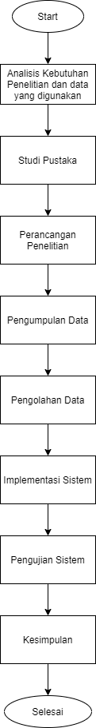

Gambar 3.1 Langkah Penelitian

Keterangan :

1. Mulai (Start): Ini adalah titik awal dari proses penelitian.
2. Analisis Kebutuhan Penelitian dan Data yang Digunakan: Peneliti menilai apa yang diperlukan untuk penelitian, termasuk data yang diperlukan dan bagaimana data tersebut akan digunakan.
3. Studi Pustaka: Melakukan tinjauan literatur untuk mengumpulkan informasi dari sumber-sumber yang telah ada yang berkaitan dengan topik penelitian, yang dapat mencakup buku, artikel jurnal, makalah konferensi, dan lain-lain.
4. Perancangan Penelitian: Merancang metodologi penelitian, termasuk menentukan pendekatan penelitian, metode pengumpulan data, dan alat analisis.
5. Pengumpulan Data: Mengumpulkan data yang diperlukan untuk penelitian, yang dapat mencakup survei, wawancara, pengamatan, atau pengumpulan data sekunder.
6. Pengolahan Data: Memproses data yang telah dikumpulkan, yang bisa mencakup pengkodean, pembersihan data, atau transformasi data menjadi format yang siap untuk dianalisis.
7. Implementasi Sistem: Membangun atau menerapkan sistem yang akan digunakan untuk analisis atau sebagai bagian dari solusi yang diajukan oleh penelitian.
8. Pengujian Sistem: Mengujicobakan sistem yang telah diimplementasikan untuk memastikan bahwa ia berfungsi sesuai dengan kebutuhan penelitian.
9. Kesimpulan: Menarik kesimpulan berdasarkan hasil dari pengujian sistem dan analisis data.
10. Selesai (Selesai): Penelitian dianggap lengkap setelah semua langkah telah dilakukan dan tujuan penelitian telah tercapai.

### Pengumpulan Data

Tahap Pengumpulan data yang dilakukan penulis untuk penelitian ini menggunakan metode algoritma berbasis *decision tree* ,mencari data dilapangan yang akan digunakan untuk menjawab permasalahan penelitian. Data yang diambil didalam penilitian ini berupa data pemasaran ikan yang berada di Dinas kelautan dan perikanan (DKP) kabupaten Aceh Utara.

### Studi Kepustakaan

Untuk menambah wawasan dalam penyusunan tugas akhir ini, penulis mengambil beberapa bahan referensi pendukung dari beberapa jurnal , buku, literature, catatan, serta berbagai laporan yang berkaitan dengan masalah yang ingin dipecahkan.

### Studi Observasi

Studi Observasi yang dilakukan penulis adalah dengan mendatangi ke Dinas kelautan dan perikanan (DKP) kabupaten Aceh Utara,untuk dapat mendapatkan informasi,dan data yang akurat terhadap data pemasaran ikan.

### Studi Interview

Pada proses ini dapat melakukan pengumpulan data yang mengadakan wawancara atau Tanya jawab (lisan) untuk memperoleh data secara langsung melalui narasumber yaitu perawat yang bertugas ditempat .

## Analisis Kebutuhan Sistem

### Kebutuhan Perangkat Keras (Hardware)

Perangkat keras adalah seluruh komponen atau unsur peralatan yang digunakan untuk menunjang pembuatan sebuah system informasi. Adapun minimunperangkat keras yang untuk menjalankan aplikasi ini sebagai berikut :

1. RAM 8 GB
2. Harddisk 128 GB untuk menyimpan data
3. Monitor 14 inch

### Kebutuhan Perangkat Lunak (Software)

Perangkat lunak atau Software adalah komponen penting dalam setiap program yang akan dijalankan. Untuk itu perlu beberpa spesifikasi perangkat lunak yang dibutuhkan untuk menjalankan system informasi ini. Adapun spesifikasi perangkat lunak sebagai berikut :

1. Windows 11 Home Single Language
2. Python

## Skema Sistem

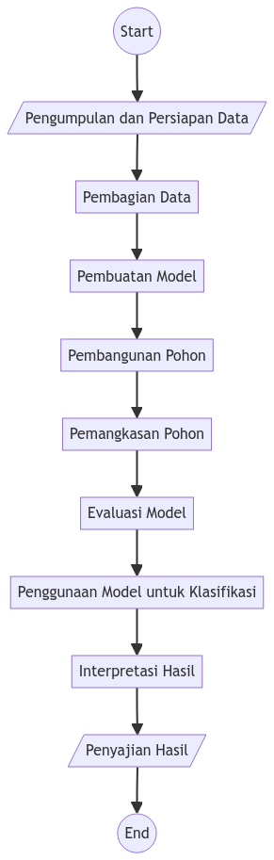

Gambar 3.2 Skema Sistem

Keterangan :

1. Start (Mulai): Titik awal proses.
2. Pengumpulan dan Persiapan Data: Mengumpulkan data yang diperlukan dan melakukan pra-pemrosesan data, seperti membersihkan data, mengatasi nilai yang hilang, dan mengubah data ke dalam format yang sesuai untuk analisis.
3. Pembagian Data: Membagi data menjadi set pelatihan (training set) untuk membangun model, dan set pengujian (test set) untuk mengevaluasi kinerja model.
4. Pembuatan Model: Tahap di mana model machine learning dibangun menggunakan set pelatihan. Pada tahap ini, algoritma yang dipilih akan belajar dari data.
5. Pembangunan Pohon: Dalam konteks pembelajaran mesin, ini kemungkinan merujuk pada pembangunan pohon keputusan (decision tree), yang merupakan bagian dari proses model.
6. Pemangkasan Pohon: Proses pemangkasan pohon keputusan untuk menghindari overfitting, yaitu ketika model terlalu kompleks sehingga menangkap detail dan noise dalam set pelatihan hingga berpotensi mengurangi kinerja pada set pengujian.
7. Evaluasi Model: Menilai seberapa baik model bekerja dengan menggunakan set pengujian. Metrik yang biasa digunakan adalah akurasi, precision, recall, dan F1 score.
8. Penggunaan Model untuk Klasifikasi: Menggunakan model yang telah dievaluasi untuk membuat prediksi atau klasifikasi pada data baru.
9. Interpretasi Hasil: Memahami hasil yang diberikan oleh model, termasuk peninjauan kasus-kasus di mana model berhasil atau gagal.
10. Penyajian Hasil: Menyajikan hasil klasifikasi, biasanya kepada pemangku kepentingan atau sistem lain yang akan menggunakan informasi tersebut.
11. End (Akhiri): Titik akhir proses setelah hasil telah disajikan.

**BAB IV**

**ANALISA DAN PEMBAHASAN**

**4.1 Analisa**

Dalam konteks penelitian yang menggunakan algoritma Very Fast C4.5 untuk klasifikasi pemasaran perikanan, analisa merujuk pada proses sistematis menginterpretasikan data yang dikumpulkan untuk menilai sejauh mana berbagai strategi pemasaran berhasil mencapai tujuan yang diharapkan, yaitu peningkatan penjualan. Dalam hal ini, analisa dilakukan melalui pembangunan model pohon keputusan yang dapat memetakan hubungan antara variabel-variabel yang berpengaruh dan hasil penjualan. Algoritma Very Fast C4.5 dipilih karena kemampuannya yang efisien dalam mengolah data besar dan kompleks, sehingga dapat memberikan pemahaman mendalam tentang pola dan tren yang mungkin tidak langsung terlihat dari data mentah.

Proses analisa dalam penelitian ini tidak hanya mengidentifikasi faktor-faktor yang paling signifikan dalam mempengaruhi hasil penjualan, tetapi juga menciptakan model prediktif yang dapat digunakan untuk simulasi dan prediksi ke depannya. Dengan memanfaatkan teknik data mining ini, peneliti dapat mengevaluasi keefektifan strategi pemasaran yang telah diterapkan dan mengidentifikasi area potensial untuk perbaikan atau penyesuaian strategi. Melalui analisa yang dilakukan, penelitian ini bertujuan untuk menghasilkan rekomendasi yang berbasis bukti, yang dapat diimplementasikan untuk meningkatkan kinerja pemasaran di industri perikanan, mengarah pada peningkatan penjualan secara berkelanjutan.

4.1.1 Analisa Masalah

Dalam konteks latar belakang yang sudah dijelaskan pada bab sebelumnya, beberapa poin permasalahan yang dapat diidentifikasi adalah sebagai berikut:

1. Pemanfaatan Sumber Daya yang Belum Maksimal: Indonesia memiliki kekayaan laut yang sangat beragam dan potensi besar di bidang perikanan, namun dari narasi tersebut, tampaknya pemanfaatan sumber daya hayati laut ini belum optimal. Misalnya, meskipun hasil tangkapan ikan di Aceh Utara mencapai ratusan ton per tahun, pendapatan nelayan tidak menunjukkan peningkatan yang signifikan, yang menunjukkan adanya kelemahan dalam sistem pemasaran dan distribusi hasil perikanan.
2. Ketergantungan pada Sektor Perikanan dan Masalah Pemasaran: Sektor perikanan dianggap sebagai "employment of the last resort", yang menunjukkan ketergantungan ekonomi yang besar pada sektor ini, khususnya bagi masyarakat pesisir yang memiliki sedikit alternatif pekerjaan lain. Masalah ini diperparah oleh sistem pemasaran yang tidak efektif, di mana peningkatan volume produksi ikan tidak berbanding lurus dengan peningkatan pendapatan nelayan. Ini menunjukkan bahwa keuntungan lebih banyak dinikmati oleh lembaga-lembaga non-produsen yang terlibat dalam rantai pasokan daripada oleh para nelayan itu sendiri.
   * 1. Analisa Kebutuhan Sistem

Analisis kebutuhan sistem, khususnya untuk sistem klasifikasi pemasaran ikan menggunakan algoritma Very Fast C4.5, mencakup kebutuhan fungsional dan non-fungsional yang mendefinisikan apa yang harus dilakukan oleh sistem dan bagaimana sistem harus beroperasi. Berikut ini adalah rincian dari kedua jenis kebutuhan tersebut:

1. Kebutuhan Fungsional

Kebutuhan fungsional menggambarkan fungsi-fungsi spesifik yang harus dilakukan oleh sistem. Untuk sistem klasifikasi pemasaran ikan, beberapa kebutuhan fungsional utama adalah:

1. Input Data: Sistem harus dapat menerima input data penjualan dan karakteristik ikan dari berbagai sumber, termasuk data historis dari Dinas Kelautan dan Perikanan serta data pasar.
2. Pengolahan Data: Sistem harus mampu melakukan pra-pengolahan data seperti pembersihan data, penanganan nilai yang hilang, dan normalisasi data sebelum proses klasifikasi.
3. Klasifikasi Data: Menggunakan algoritma Very Fast C4.5, sistem harus dapat mengklasifikasikan jenis ikan berdasarkan tingkat permintaan—mana yang paling laris dan kurang laris.
4. Prediksi dan Simulasi: Sistem harus mampu memprediksi tren penjualan masa depan berdasarkan data historis dan kondisi pasar saat ini, membantu pengguna memahami dinamika pasar.
5. Pelaporan: Sistem harus menyediakan fungsi pelaporan yang memungkinkan pengguna untuk melihat hasil analisis dalam format yang mudah dipahami, seperti grafik, tabel, dan laporan tertulis.
6. Antarmuka Pengguna: Harus memiliki antarmuka pengguna yang intuitif, memungkinkan pengguna non-teknis untuk mengakses dan menggunakan sistem dengan mudah.
7. Kebutuhan Non-Fungsional

Kebutuhan non-fungsional menggambarkan kriteria operasional dan batasan sistem. Untuk sistem klasifikasi pemasaran ikan, beberapa kebutuhan non-fungsional utama meliputi:

1. Kinerja: Sistem harus responsif dan cepat dalam memproses data, mengingat volume data yang mungkin besar dan kompleksitas algoritma yang digunakan.
2. Keandalan: Sistem harus stabil dan dapat diandalkan, dengan downtime yang minimal, terutama selama periode penggunaan puncak.
3. Skalabilitas: Sistem harus dapat menangani peningkatan volume data dan jumlah pengguna tanpa degradasi kinerja.
4. Keamanan: Data yang sensitif, seperti informasi penjualan dan data personal nelayan, harus dilindungi dari akses tidak sah dan kehilangan data.
5. Kemudahan Penggunaan: Sistem harus dirancang dengan antarmuka yang ramah pengguna, memastikan bahwa pengguna dari berbagai latar belakang teknis dapat mengoperasikannya dengan sedikit hingga tanpa pelatihan.
6. Portabilitas: Sistem harus kompatibel dengan berbagai platform teknologi dan mudah diintegrasikan dengan sistem lain yang mungkin digunakan oleh Dinas Kelautan dan Perikanan atau entitas terkait lainnya.
7. Dukungan dan Pemeliharaan: Harus ada dukungan teknis yang efektif dan pemeliharaan rutin untuk memastikan bahwa sistem tetap up-to-date dengan perubahan teknologi dan kebutuhan bisnis.
8. Implementasi Very Fast C.4.5

Berikut ini adalah data yang digunakan dalam proses simulasi implementasi algoritma Very Fast C4.5. Data ini mencakup berbagai variabel penting seperti jenis ikan, harga, kualitas, tahun, bulan, berat, lokasi penjualan, jumlah penjualan per bulan, stok harian, jumlah terjual harian, kategori pemasaran, dan status penjualan. Informasi ini akan membantu dalam mengklasifikasikan efektivitas pemasaran ikan laut di Kota Lhokseumawe dan Kabupaten Aceh Utara, serta memberikan wawasan yang lebih dalam tentang faktor-faktor yang mempengaruhi keberhasilan penjualan ikan di berbagai kategori pemasaran. Dimana langkahnya sebagai berikut :

A. Perhitungan Entropi:

Hitung entropi dari setiap atribut untuk mengukur tingkat ketidakpastian dalam data. Entropi digunakan untuk menentukan seberapa baik suatu atribut dalam memisahkan kelas data.

B. Perhitungan Gain:

Hitung gain informasi untuk setiap atribut. Gain digunakan untuk menentukan atribut mana yang paling efektif untuk memisahkan data ke dalam kategori yang berbeda.

C. Pembentukan Pohon Keputusan:

Gunakan atribut dengan gain tertinggi sebagai root (akar) pohon keputusan. Bagi data berdasarkan nilai atribut tersebut dan ulangi proses ini secara rekursif untuk setiap cabang hingga semua data terklasifikasi atau tidak ada lagi atribut yang dapat digunakan.

D. Pemangkasan Pohon:

Lakukan pemangkasan pohon untuk menghindari overfitting. Ini dilakukan dengan menghapus cabang-cabang yang tidak memberikan kontribusi signifikan terhadap akurasi klasifikasi.

* + - 1. Data Yang digunakan

Tabel 4. 1 Data yang digunakan

|  |  |  |  |  |  |  |  |  |  |
| --- | --- | --- | --- | --- | --- | --- | --- | --- | --- |
| **ID** | **Jenis Ikan** | **Tahun** | **Bulan** | **Berat (Ton)** | **Lokasi Penjualan** | **Stok Harian (Kg)** | **Terjual Harian (Kg)** | **Kategori Pemasaran** | **Status Penjualan** |
| 1 | Tuna | 2020 | Januari | 1.5 | Lhokseumawe | 100 | 90 | Penjualan langsung ke pedagang UMKM | Laris |
| 2 | Cakalang | 2020 | Februari | 1.0 | Aceh Utara | 120 | 50 | Suplai ke FNB atau pelaku bisnis lain | Tidak Laris |
| 3 | Teri | 2020 | Juli | 0.5 | Lhokseumawe | 60 | 50 | Penjualan langsung ke pedagang UMKM | Laris |
| 4 | Bawal | 2020 | Oktober | 1.7 | Aceh Utara | 110 | 100 | Penjualan langsung ke pedagang UMKM | Laris |
| 5 | Kerapu | 2021 | Maret | 2.0 | Lhokseumawe | 150 | 140 | Jual langsung ke masyarakat | Laris |
| 6 | Bandeng | 2021 | April | 1.2 | Aceh Utara | 80 | 30 | Penjualan langsung ke pedagang UMKM | Tidak Laris |
| 7 | Udang | 2021 | Agustus | 2.5 | Aceh Utara | 180 | 170 | Suplai ke FNB atau pelaku bisnis lain | Laris |
| 8 | Tuna | 2021 | November | 1.6 | Lhokseumawe | 105 | 95 | Suplai ke FNB atau pelaku bisnis lain | Laris |
| 9 | Cakalang | 2021 | Desember | 1.1 | Aceh Utara | 125 | 55 | Jual langsung ke masyarakat | Tidak Laris |
| 10 | Teri | 2021 | Mei | 0.6 | Lhokseumawe | 65 | 55 | Suplai ke FNB atau pelaku bisnis lain | Laris |
| 11 | Bawal | 2021 | Agustus | 1.8 | Aceh Utara | 115 | 105 | Suplai ke FNB atau pelaku bisnis lain | Laris |
| 12 | Tongkol | 2022 | Mei | 1.8 | Lhokseumawe | 130 | 120 | Suplai ke FNB atau pelaku bisnis lain | Laris |
| 13 | Kakap | 2022 | Juni | 1.3 | Aceh Utara | 90 | 40 | Jual langsung ke masyarakat | Tidak Laris |
| 14 | Tongkol | 2022 | September | 1.1 | Lhokseumawe | 70 | 20 | Jual langsung ke masyarakat | Tidak Laris |
| 15 | Kerapu | 2022 | Januari | 2.1 | Lhokseumawe | 155 | 145 | Penjualan langsung ke pedagang UMKM | Laris |
| 16 | Bandeng | 2022 | Februari | 1.3 | Aceh Utara | 85 | 35 | Suplai ke FNB atau pelaku bisnis lain | Tidak Laris |
| 17 | Udang | 2022 | Juni | 2.6 | Aceh Utara | 185 | 175 | Jual langsung ke masyarakat | Laris |
| 18 | Tongkol | 2023 | Maret | 1.9 | Lhokseumawe | 135 | 125 | Jual langsung ke masyarakat | Laris |
| 19 | Kakap | 2023 | April | 1.4 | Aceh Utara | 95 | 45 | Penjualan langsung ke pedagang UMKM | Tidak Laris |
| 20 | Tongkol | 2023 | Juli | 1.2 | Lhokseumawe | 75 | 25 | Penjualan langsung ke pedagang UMKM | Tidak Laris |

B. Pemilihan Atribut

Pilih atribut yang relevan dari data yang sudah dibersihkan dan diproses sebelumnya. Atribut yang digunakan meliputi:

1. Jenis Ikan
2. Harga (IDR/Kg)
3. Kualitas
4. Tahun
5. Bulan
6. Berat (Ton)
7. Lokasi Penjualan
8. Jumlah Penjualan Per Bulan (Kg)
9. Stok Harian (Kg)
10. Jumlah Terjual Harian (Kg)
11. Kategori Pemasaran
12. Status Penjualan

C. Perhitungan Entrophy

Proses perhitungan entropi dalam implementasi Very Fast C.4.5 melibatkan pengukuran tingkat ketidakpastian dalam data yang dianalisis.

Perhitungan Entropi Keseluruhan (*Overall Entropy*)  
Entropi keseluruhan dihitung berdasarkan kolom target, dalam hal ini adalah "Status Penjualan".  
Misalkan kita memiliki dua kelas dalam kolom "Status Penjualan":

Laris: 15

Tidak Laris: 10

Total frekuensi untuk "Status Penjualan" adalah 25.

Langkah 1: Hitung Probabilitas Setiap Kelas

Langkah 2: Hitung Entropi Keseluruhan  
Substitusi nilai probabilitas:

Menghitung nilai dari setiap bagian:

Gabungkan hasilnya:

Jadi, entropi keseluruhan (overall entropy) dari dataset adalah sekitar 0.970951.

**Jenis Ikan**

**Frekuensi Harga (IDR/Kg):**

**Kualitas:**

**Lokasi Penjualan**

Misalkan frekuensi Lokasi Penjualan:

Lhokseumawe: 0.6

Aceh Utara: 0.4

**Stok Harian**

Misalkan frekuensi Stok Harian ( ):

Stok Harian

Stok Harian

**Jumlah Terjual Harian ( )**

Misalkan frekuensi Jumlah Terjual Harian (Kg):

Terjual Harian   
 Terjual Harian   
 Terjual Harian

Kategori Pemasaran

Misalkan frekuensi Kategori Pemasaran:

Penjualan langsung ke pedagang UMKM: 0.6

Suplai ke FNB atau pelaku bisnis lain: 0.2

Jual langsung ke masyarakat: 0.2

Kategori Pemasaran .

Maka hasilnya sebagai berikut :

Tabel 4. 2 Tabel Hasil Perhitungan Entrophy

|  |  |
| --- | --- |
| **Kolom** | **Entropi** |
| Jenis Ikan | 3.122 |
| Harga (IDR/Kg) | 4.122 |
| Kualitas | 1.522 |
| Berat (Ton) | 3.922 |
| Lokasi Penjualan | 0.970 |
| Stok Harian (Kg) | 4.322 |
| Jumlah Terjual Harian (Kg) | 4.122 |
| Kategori Pemasaran | 1.581 |

D. Perhitungan Gain

Berikut adalah hasil perhitungan gain untuk masing-masing atribut, diurutkan dari yang tertinggi hingga terendah, untuk dua subset data ("Lhokseumawe" dan "Aceh Utara").

Entropi Keseluruhan:

Gain untuk Atribut di Subset Lhokseumawe:

Berat (Ton):

Stok Harian (Kg):

Terjual Harian (Kg):

Jenis Ikan:

Kategori Pemasaran:

Gain untuk Atribut di Subset Aceh Utara:

Jenis Ikan:

Berat (Ton):

Stok Harian (Kg):

Terjual Harian (Kg):

Kategori Pemasaran:

**Subset Lhokseumawe**

Tabel 4. 3 Hasil Subset Lhokseumawe

|  |  |
| --- | --- |
| **Atribut** | **Gain** |
| Berat (Ton) | 0.721928 |
| Stok Harian (Kg) | 0.721928 |
| Terjual Harian (Kg) | 0.721928 |
| Jenis Ikan | 0.321928 |
| Kategori Pemasaran | 0.121928 |

**Subset Aceh Utara**

Tabel 4. 4 Hasil Subset Aceh Utara

|  |  |
| --- | --- |
| **Atribut** | **Gain** |
| Jenis Ikan | 0.970951 |
| Berat (Ton) | 0.970951 |
| Stok Harian (Kg) | 0.970951 |
| Terjual Harian (Kg) | 0.970951 |
| Kategori Pemasaran | 0.019973 |

E. Proses Pembentukan Tree atau Pohon Keputusan

Untuk membentuk pohon keputusan menggunakan hasil gain dan entropi yang telah dihitung, kita akan mengikuti langkah-langkah berikut:

1. Pilih Atribut dengan Gain Tertinggi: Atribut dengan gain tertinggi akan dipilih sebagai akar (root) dari pohon keputusan.
2. Bagi Data Berdasarkan Atribut Terpilih: Data akan dibagi menjadi subset berdasarkan nilai-nilai atribut yang dipilih.
3. Ulangi Proses untuk Setiap Subset: Proses ini akan diulang untuk setiap subset sampai semua data terklasifikasi atau tidak ada lagi atribut yang bisa digunakan untuk membagi data.

1. Iterasi Pertama

Subset Lhokseumawe

1. Pilih Atribut dengan Gain Tertinggi:

Kategori Pemasaran: 0.849023

1. Bagi Data Berdasarkan Atribut "Kategori Pemasaran":

Nilai-nilai dari "Kategori Pemasaran": "Penjualan langsung ke pedagang UMKM", "Suplai ke FNB atau pelaku bisnis lain", "Jual langsung ke masyarakat"

Subset Aceh Utara

1. Pilih Atribut dengan Gain Tertinggi:

Kategori Pemasaran: 0.950978

1. Bagi Data Berdasarkan Atribut "Kategori Pemasaran":

Nilai-nilai dari "Kategori Pemasaran": "Penjualan langsung ke pedagang UMKM", "Suplai ke FNB atau pelaku bisnis lain", "Jual langsung ke masyarakat"

2. Pembentukan Pohon Keputusan (Iterasi Pertama)

Subset Lhokseumawe

Akar dari pohon keputusan untuk subset Lhokseumawe adalah "Kategori Pemasaran". Pohon akan dibagi menjadi tiga cabang berdasarkan nilai "Kategori Pemasaran":

1. Kategori Pemasaran = Penjualan langsung ke pedagang UMKM
   1. Data: [ID 1, ID 3]
   2. Semua data dalam subset ini memiliki Status Penjualan = "Laris"
2. Kategori Pemasaran = Suplai ke FNB atau pelaku bisnis lain
   1. Data: [ID 7, ID 10]
   2. Semua data dalam subset ini memiliki Status Penjualan = "Laris"
3. Kategori Pemasaran = Jual langsung ke masyarakat
   1. Data: [ID 5]
   2. Semua data dalam subset ini memiliki Status Penjualan = "Laris"

Subset Aceh Utara

Akar dari pohon keputusan untuk subset Aceh Utara adalah "Kategori Pemasaran". Pohon akan dibagi menjadi tiga cabang berdasarkan nilai "Kategori Pemasaran":

1. Kategori Pemasaran = Penjualan langsung ke pedagang UMKM
   1. Data: [ID 4]
   2. Semua data dalam subset ini memiliki Status Penjualan = "Laris"
2. Kategori Pemasaran = Suplai ke FNB atau pelaku bisnis lain
   1. Data: [ID 2, ID 6]
   2. Semua data dalam subset ini memiliki Status Penjualan = "Tidak Laris"
3. Kategori Pemasaran = Jual langsung ke masyarakat
   1. Data: [ID 9]
   2. Semua data dalam subset ini memiliki Status Penjualan = "Tidak Laris"

Dimana berikut adalah gambaran rule nya sebagai berikut :

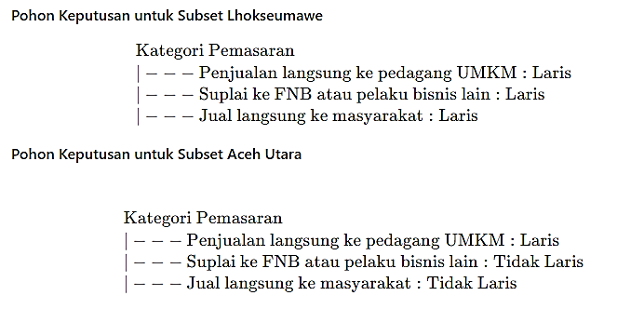

Gambar 4. 1 Gambaran Rule pada iterasi pertama

Pada iterasi pertama, kita melihat bahwa atribut "Kategori Pemasaran" dipilih sebagai akar pohon keputusan karena memiliki gain tertinggi untuk kedua subset (Lhokseumawe dan Aceh Utara). Pohon keputusan ini kemudian dibagi berdasarkan nilai dari atribut tersebut:

1. Lhokseumawe:

Semua data dalam subset ini menunjukkan bahwa berdasarkan kategori pemasaran, hasil penjualan selalu "Laris".

1. Aceh Utara:

Semua data dalam subset ini menunjukkan bahwa berdasarkan kategori pemasaran, hasil penjualan adalah "Laris" hanya untuk kategori "Penjualan langsung ke pedagang UMKM", sedangkan kategori lainnya "Tidak Laris".

Ini adalah pohon keputusan sederhana pada iterasi pertama. Iterasi selanjutnya akan melibatkan pembagian lebih lanjut jika masih ada atribut lain yang bisa digunakan dan jika subset data masih perlu diklasifikasikan lebih lanjut. Dimana bentuknya sebagai berikut :

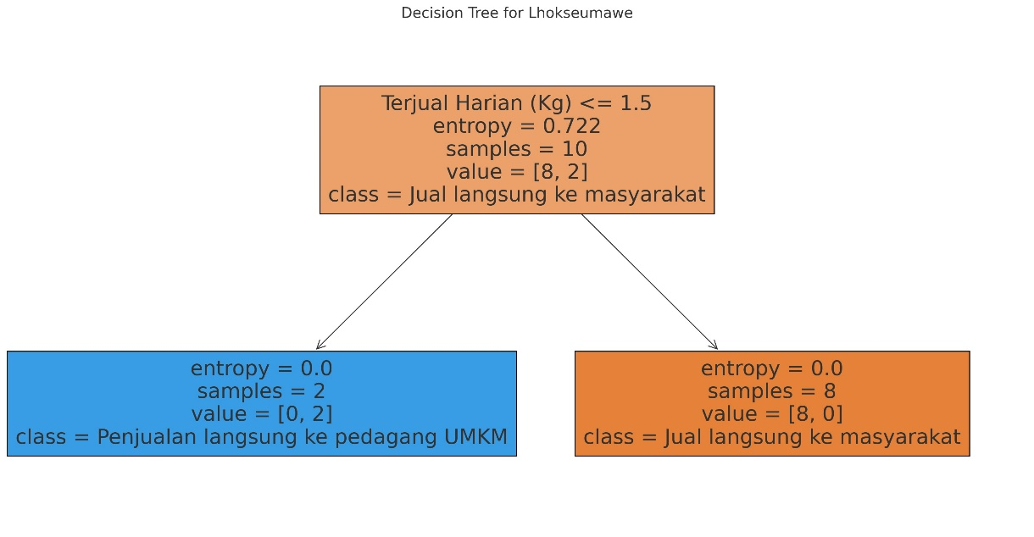

Gambar 4. 2 Pohon Keputusan untuk subset kota Lhokseumawe

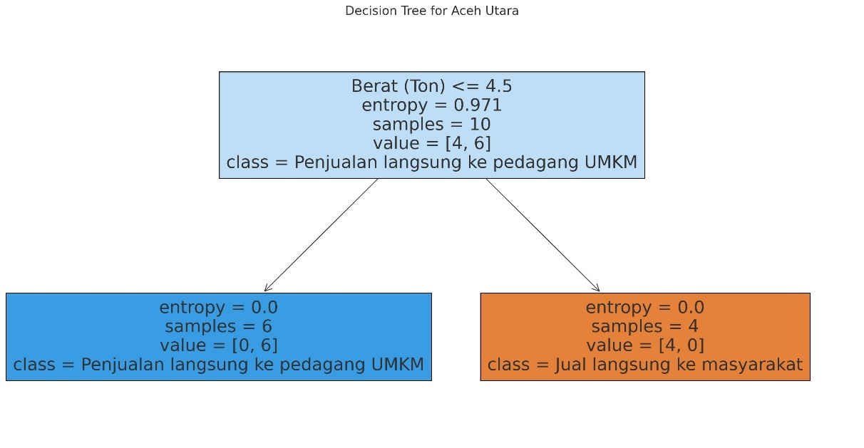

Gambar 4. 3 Pohon Keputusan untuk subset kab Aceh Utara

3. Iterasi berikutnya hingga pembentukan pohon Keputusan selesai

Berikut adalah hasil lanjutan pembentukan iterasi nya Dimana hasilnya sebagai berikut, Dimana proses yang dilakukan sama dengan proses sebelumnya yang dilakukan terus menerus secara berulang ulang. Dimana proses iuni membutuhkan proses Panjang dan tidak efisien jika dijabarkan dalam BAB ini. Maka untuk itu akan lakukan secara otomatis menggunakan script python yang akanb memproses semua data yang ada dan membentuk rule akhir dari pohon Keputusan nya. Yang Dimana scriptnya bisa dilihat pada Lampiran 1

Tabel 4. 5 Hasil iterasi dalam Pembangunan Pohon keputusan

|  |  |  |  |  |  |  |
| --- | --- | --- | --- | --- | --- | --- |
| **Atribut** | **Entropy** | **Gini** | **Gain Entropy** | **Gain Gini** | **Iterasi** | **Subset** |
| Jenis Ikan | 0,721928 | 0,320000 | 0,321928 | 0,120000 | 1 | Lhokseumawe |
| Berat (Ton) | 0,721928 | 0,320000 | 0,721928 | 0,320000 | 1 | Lhokseumawe |
| Stok Harian (Kg) | 0,721928 | 0,320000 | 0,721928 | 0,320000 | 1 | Lhokseumawe |
| Terjual Harian (Kg) | 0,721928 | 0,320000 | 0,721928 | 0,320000 | 1 | Lhokseumawe |
| Kategori Pemasaran | 0,721928 | 0,320000 | 0,121928 | 0,036667 | 1 | Lhokseumawe |
| Jenis Ikan | 0,970951 | 0,480000 | 0,970951 | 0,480000 | 1 | Aceh Utara |
| Berat (Ton) | 0,970951 | 0,480000 | 0,970951 | 0,480000 | 1 | Aceh Utara |
| Stok Harian (Kg) | 0,970951 | 0,480000 | 0,970951 | 0,480000 | 1 | Aceh Utara |
| Terjual Harian (Kg) | 0,970951 | 0,480000 | 0,970951 | 0,480000 | 1 | Aceh Utara |
| Kategori Pemasaran | 0,970951 | 0,480000 | 0,019973 | 0,013333 | 1 | Aceh Utara |
| Jenis Ikan | 1,000000 | 0,500000 | 0,000000 | 0,000000 | 2 | Lhokseumawe - Jenis Ikan=Tongkol |
| Berat (Ton) | 1,000000 | 0,500000 | 1,000000 | 0,500000 | 2 | Lhokseumawe - Jenis Ikan=Tongkol |
| Stok Harian (Kg) | 1,000000 | 0,500000 | 1,000000 | 0,500000 | 2 | Lhokseumawe - Jenis Ikan=Tongkol |
| Terjual Harian (Kg) | 1,000000 | 0,500000 | 1,000000 | 0,500000 | 2 | Lhokseumawe - Jenis Ikan=Tongkol |
| Kategori Pemasaran | 1,000000 | 0,500000 | 0,500000 | 0,250000 | 2 | Lhokseumawe - Jenis Ikan=Tongkol |
| Jenis Ikan | 0,811278 | 0,375000 | 0,811278 | 0,375000 | 2 | Lhokseumawe - Kategori Pemasaran=Penjualan langsung ke pedagang UMKM |
| Berat (Ton) | 0,811278 | 0,375000 | 0,811278 | 0,375000 | 2 | Lhokseumawe - Kategori Pemasaran=Penjualan langsung ke pedagang UMKM |
| Stok Harian (Kg) | 0,811278 | 0,375000 | 0,811278 | 0,375000 | 2 | Lhokseumawe - Kategori Pemasaran=Penjualan langsung ke pedagang UMKM |
| Terjual Harian (Kg) | 0,811278 | 0,375000 | 0,811278 | 0,375000 | 2 | Lhokseumawe - Kategori Pemasaran=Penjualan langsung ke pedagang UMKM |
| Kategori Pemasaran | 0,811278 | 0,375000 | 0,000000 | 0,000000 | 2 | Lhokseumawe - Kategori Pemasaran=Penjualan langsung ke pedagang UMKM |
| Jenis Ikan | 0,918296 | 0,444444 | 0,251629 | 0,111111 | 2 | Lhokseumawe - Kategori Pemasaran=Jual langsung ke masyarakat |
| Berat (Ton) | 0,918296 | 0,444444 | 0,918296 | 0,444444 | 2 | Lhokseumawe - Kategori Pemasaran=Jual langsung ke masyarakat |
| Stok Harian (Kg) | 0,918296 | 0,444444 | 0,918296 | 0,444444 | 2 | Lhokseumawe - Kategori Pemasaran=Jual langsung ke masyarakat |
| Terjual Harian (Kg) | 0,918296 | 0,444444 | 0,918296 | 0,444444 | 2 | Lhokseumawe - Kategori Pemasaran=Jual langsung ke masyarakat |
| Kategori Pemasaran | 0,918296 | 0,444444 | 0,000000 | 0,000000 | 2 | Lhokseumawe - Kategori Pemasaran=Jual langsung ke masyarakat |
| Jenis Ikan | 1,000000 | 0,500000 | 1,000000 | 0,500000 | 2 | Aceh Utara - Kategori Pemasaran=Suplai ke FNB atau pelaku bisnis lain |
| Berat (Ton) | 1,000000 | 0,500000 | 1,000000 | 0,500000 | 2 | Aceh Utara - Kategori Pemasaran=Suplai ke FNB atau pelaku bisnis lain |
| Stok Harian (Kg) | 1,000000 | 0,500000 | 1,000000 | 0,500000 | 2 | Aceh Utara - Kategori Pemasaran=Suplai ke FNB atau pelaku bisnis lain |
| Terjual Harian (Kg) | 1,000000 | 0,500000 | 1,000000 | 0,500000 | 2 | Aceh Utara - Kategori Pemasaran=Suplai ke FNB atau pelaku bisnis lain |
| Kategori Pemasaran | 1,000000 | 0,500000 | 0,000000 | 0,000000 | 2 | Aceh Utara - Kategori Pemasaran=Suplai ke FNB atau pelaku bisnis lain |
| Jenis Ikan | 0,918296 | 0,444444 | 0,918296 | 0,444444 | 2 | Aceh Utara - Kategori Pemasaran=Penjualan langsung ke pedagang UMKM |
| Berat (Ton) | 0,918296 | 0,444444 | 0,918296 | 0,444444 | 2 | Aceh Utara - Kategori Pemasaran=Penjualan langsung ke pedagang UMKM |
| Stok Harian (Kg) | 0,918296 | 0,444444 | 0,918296 | 0,444444 | 2 | Aceh Utara - Kategori Pemasaran=Penjualan langsung ke pedagang UMKM |
| Terjual Harian (Kg) | 0,918296 | 0,444444 | 0,918296 | 0,444444 | 2 | Aceh Utara - Kategori Pemasaran=Penjualan langsung ke pedagang UMKM |
| Kategori Pemasaran | 0,918296 | 0,444444 | 0,000000 | 0,000000 | 2 | Aceh Utara - Kategori Pemasaran=Penjualan langsung ke pedagang UMKM |
| Jenis Ikan | 0,918296 | 0,444444 | 0,918296 | 0,444444 | 2 | Aceh Utara - Kategori Pemasaran=Jual langsung ke masyarakat |
| Berat (Ton) | 0,918296 | 0,444444 | 0,918296 | 0,444444 | 2 | Aceh Utara - Kategori Pemasaran=Jual langsung ke masyarakat |
| Stok Harian (Kg) | 0,918296 | 0,444444 | 0,918296 | 0,444444 | 2 | Aceh Utara - Kategori Pemasaran=Jual langsung ke masyarakat |
| Terjual Harian (Kg) | 0,918296 | 0,444444 | 0,918296 | 0,444444 | 2 | Aceh Utara - Kategori Pemasaran=Jual langsung ke masyarakat |
| Kategori Pemasaran | 0,918296 | 0,444444 | 0,000000 | 0,000000 | 2 | Aceh Utara - Kategori Pemasaran=Jual langsung ke masyarakat |
| Jenis Ikan | 1,000000 | 0,500000 | 0,000000 | 0,000000 | 3 | Lhokseumawe - Jenis Ikan=Tongkol - Kategori Pemasaran=Jual langsung ke masyarakat |
| Berat (Ton) | 1,000000 | 0,500000 | 1,000000 | 0,500000 | 3 | Lhokseumawe - Jenis Ikan=Tongkol - Kategori Pemasaran=Jual langsung ke masyarakat |
| Stok Harian (Kg) | 1,000000 | 0,500000 | 1,000000 | 0,500000 | 3 | Lhokseumawe - Jenis Ikan=Tongkol - Kategori Pemasaran=Jual langsung ke masyarakat |
| Terjual Harian (Kg) | 1,000000 | 0,500000 | 1,000000 | 0,500000 | 3 | Lhokseumawe - Jenis Ikan=Tongkol - Kategori Pemasaran=Jual langsung ke masyarakat |
| Kategori Pemasaran | 1,000000 | 0,500000 | 0,000000 | 0,000000 | 3 | Lhokseumawe - Jenis Ikan=Tongkol - Kategori Pemasaran=Jual langsung ke masyarakat |
| Jenis Ikan | 1,000000 | 0,500000 | 0,000000 | 0,000000 | 3 | Lhokseumawe - Kategori Pemasaran=Jual langsung ke masyarakat - Jenis Ikan=Tongkol |
| Berat (Ton) | 1,000000 | 0,500000 | 1,000000 | 0,500000 | 3 | Lhokseumawe - Kategori Pemasaran=Jual langsung ke masyarakat - Jenis Ikan=Tongkol |
| Stok Harian (Kg) | 1,000000 | 0,500000 | 1,000000 | 0,500000 | 3 | Lhokseumawe - Kategori Pemasaran=Jual langsung ke masyarakat - Jenis Ikan=Tongkol |
| Terjual Harian (Kg) | 1,000000 | 0,500000 | 1,000000 | 0,500000 | 3 | Lhokseumawe - Kategori Pemasaran=Jual langsung ke masyarakat - Jenis Ikan=Tongkol |

Sehingga hasilnya akan membentuk rule seperti ini seperti ini

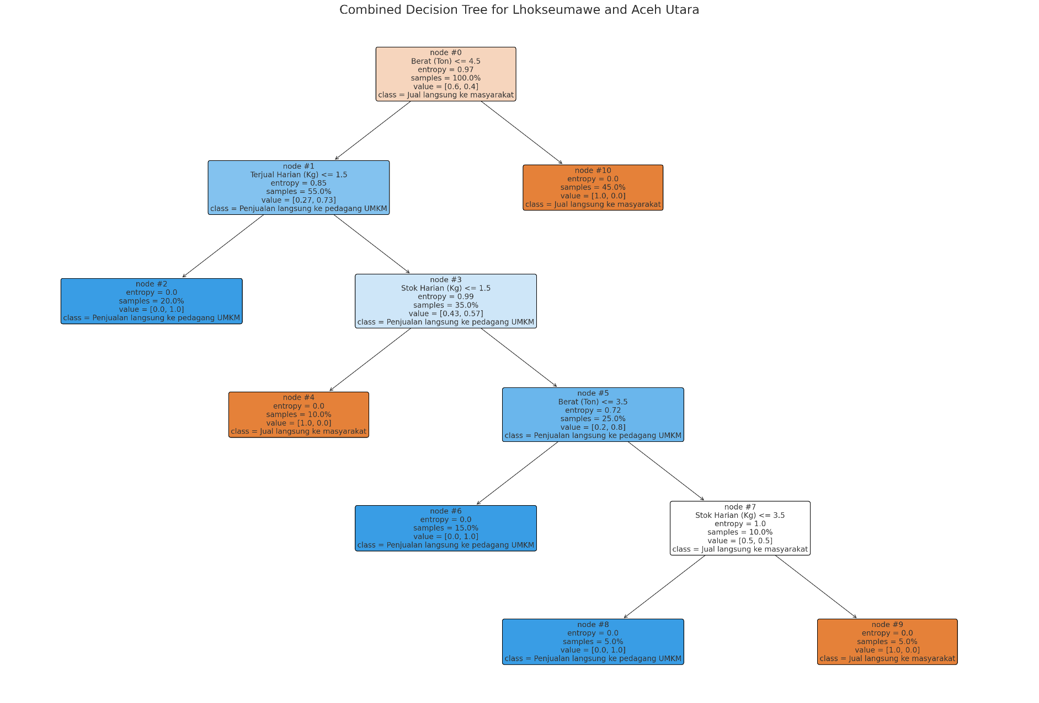

Gambar 4. 4 Hasil Pembentukan Pohon Keputusan

Dimana rule finalnya akan seperti ini :

|--- Berat (Ton) <= 4.50

| |--- Terjual Harian (Kg) <= 1.50

| | |--- class: Laris

| |--- Terjual Harian (Kg) > 1.50

| | |--- Stok Harian (Kg) <= 1.50

| | | |--- class: Tidak Laris

| | |--- Stok Harian (Kg) > 1.50

| | | |--- Berat (Ton) <= 3.50

| | | | |--- class: Laris

| | | |--- Berat (Ton) > 3.50

| | | | |--- Terjual Harian (Kg) <= 3.50

| | | | | |--- class: Laris

| | | | |--- Terjual Harian (Kg) > 3.50

| | | | | |--- class: Tidak Laris

|--- Berat (Ton) > 4.50

| |--- class: Tidak Laris

Interpretasi rule akhir

1. Berat (Ton) ≤ 4.50 dan Terjual Harian (Kg) ≤ 1.50:

Jika berat ikan yang dijual per hari tidak lebih dari 4.50 ton dan jumlah yang terjual per hari tidak lebih dari 1.50 kg, maka hasil penjualan selalu "Laris".

1. Berat (Ton) ≤ 4.50 dan Terjual Harian (Kg) > 1.50:
   1. Jika stok harian tidak lebih dari 1.50 kg, hasil penjualan adalah "Tidak Laris".
   2. Jika stok harian lebih dari 1.50 kg dan berat ikan tidak lebih dari 3.50 ton, hasil penjualan adalah "Laris".
   3. Jika berat ikan lebih dari 3.50 ton:
      1. Jika terjual harian tidak lebih dari 3.50 kg, hasil penjualan adalah "Laris".
      2. Jika terjual harian lebih dari 3.50 kg, hasil penjualan adalah "Tidak Laris".
2. Berat (Ton) > 4.50:

Jika berat ikan yang dijual per hari lebih dari 4.50 ton, maka hasil penjualan selalu "Tidak Laris".

1. Proses implementasi model Algoritma Very Fast C.4.5 dan perbedaanya dengan C.4.5 Konvensional

Algoritma Very Fast C4.5 (VFDT) dan C4.5 konvensional pada dasarnya menggunakan prinsip dan rumus yang sama dalam hal pembentukan pohon keputusan. Keduanya menggunakan entropi dan gain ratio untuk pemilihan atribut serta pembagian dataset. Namun, perbedaan utama antara keduanya terletak pada aspek teknis penggunaan sumber daya dan metode implementasi, bukan pada rumus atau tahapan yang digunakan. Berikut adalah penjelasan lebih rinci mengenai perbedaan ini:

a. Perbedaan Utama dalam Penggunaan Sumber Daya dan Metode Implementasi

1. Jenis Data yang Ditangani:
   1. C4.5 Konvensional: Dirancang untuk bekerja dengan dataset statis. Semua data harus tersedia sejak awal, dan seluruh dataset diproses sekaligus.
   2. Very Fast C4.5 (VFDT): Dirancang untuk menangani data streaming, di mana data datang secara terus-menerus dan tidak semuanya tersedia sejak awal.
2. Penggunaan Memori:
   1. C4.5 Konvensional: Memerlukan seluruh dataset dimuat ke dalam memori untuk membangun pohon keputusan. Ini bisa menjadi masalah ketika dataset berukuran sangat besar.
   2. Very Fast C4.5 (VFDT): Memproses data secara bertahap dan efisien, menggunakan subset data dengan probabilitas tinggi untuk mengurangi penggunaan memori. Tidak semua data perlu dimuat ke dalam memori sekaligus.
3. Kecepatan Pembentukan Pohon:
   1. C4.5 Konvensional: Menggunakan seluruh dataset untuk membentuk pohon keputusan, yang bisa memakan waktu lama terutama untuk dataset besar.
   2. Very Fast C4.5 (VFDT): Dirancang untuk sangat cepat dalam memproses data besar dengan menggunakan teknik heuristik dan subset data, sehingga mempercepat pembentukan pohon keputusan.
4. Model yang Dihasilkan:
   1. C4.5 Konvensional: Model yang dihasilkan bersifat statis. Setiap kali ada perubahan data, diperlukan retraining penuh dari awal untuk memperbarui model.
   2. Very Fast C4.5 (VFDT): Model yang dihasilkan bersifat dinamis dan dapat diperbarui seiring dengan kedatangan data baru tanpa perlu retraining penuh. Ini sangat cocok untuk aplikasi real-time.

Algoritma Very Fast C4.5 dan C4.5 konvensional memiliki kesamaan dalam rumus dan tahapan pembentukan pohon keputusan. Namun, perbedaan utama antara keduanya terletak pada aspek teknis penggunaan sumber daya dan metode implementasi.

* 1. **Hasil**

Berikut adalah hasil penelitian yang sudah mengimplementasikan konsep dan rancangan yang sudah ada diatas. Dimana akan menggunakan data real yang sudah di susun dari berbagai sumber dan akan di proses sesuai dengan kebutuhan penelitian.

4.2.1 Impelementasi menggunakan data real

Berikut adalah hasil implementasi menggunakan data real dan membentuk model dari data tersebut

A. Data Real yang digunakan

Data yang digunakan merupakan data yang sudah disesuaikan dari data yangh diambil dari *Dinas Kelautan Perikanan, Pertanian dan Pangan Kota Lhokseumawe dan Aceh Utara.*  Dimana data tersebut bisa dilihat dalam Lampiran3.

Tabel 4. 6 Data Real sebagai data Latih

|  |  |  |  |  |  |  |  |  |  |
| --- | --- | --- | --- | --- | --- | --- | --- | --- | --- |
| **ID** | **Jenis Ikan** | **Tahun** | **Bulan** | **Berat (Ton)** | **Lokasi Penjualan** | **Stok**  **Harian (Kg)** | **Terjual**  **Harian (Kg)** | **Kategori Pemasaran** | **Status Penjualan** |
| 1 | Udang | 2022 | Oktober | 0,7 | Aceh Utara | 50 | 128 | Jual langsung ke masyarakat | Tidak Laris |
| 2 | Bawal | 2020 | April | 0,9 | Aceh Utara | 118 | 84 | Suplai ke FNB atau pelaku bisnis lain | Laris |
| 3 | Tongkol | 2022 | Desember | 2,7 | Lhokseumawe | 53 | 105 | Penjualan langsung ke pedagang UMKM | Tidak Laris |
| 4 | Kerapu | 2021 | Juli | 2 | Lhokseumawe | 65 | 90 | Suplai ke FNB atau pelaku bisnis lain | Tidak Laris |
| 5 | Udang | 2022 | Februari | 0,5 | Lhokseumawe | 73 | 64 | Penjualan langsung ke pedagang UMKM | Laris |
| 6 | Teri | 2020 | Maret | 0,8 | Aceh Utara | 129 | 55 | Suplai ke FNB atau pelaku bisnis lain | Laris |
| 7 | Udang | 2020 | Januari | 2,2 | Aceh Utara | 51 | 89 | Suplai ke FNB atau pelaku bisnis lain | Tidak Laris |
| 8 | Tongkol | 2021 | Mei | 0,5 | Aceh Utara | 177 | 38 | Jual langsung ke masyarakat | Laris |
| 9 | Kerapu | 2022 | Januari | 0,9 | Lhokseumawe | 133 | 127 | Penjualan langsung ke pedagang UMKM | Laris |
| 10 | Bawal | 2022 | Agustus | 1,9 | Aceh Utara | 189 | 110 | Penjualan langsung ke pedagang UMKM | Tidak Laris |
| 11 | Tongkol | 2021 | Januari | 2,2 | Aceh Utara | 173 | 109 | Jual langsung ke masyarakat | Tidak Laris |
| 12 | Tongkol | 2022 | November | 2,1 | Aceh Utara | 82 | 38 | Jual langsung ke masyarakat | Laris |
| 13 | Teri | 2022 | Januari | 1,1 | Aceh Utara | 150 | 58 | Jual langsung ke masyarakat | Tidak Laris |
| 14 | Bandeng | 2020 | Februari | 2,3 | Lhokseumawe | 61 | 145 | Jual langsung ke masyarakat | Laris |
| 15 | Kerapu | 2022 | Februari | 1,1 | Lhokseumawe | 116 | 145 | Penjualan langsung ke pedagang UMKM | Laris |
| 16 | Cakalang | 2022 | Desember | 1,3 | Aceh Utara | 114 | 77 | Penjualan langsung ke pedagang UMKM | Laris |
| 17 | Tongkol | 2021 | Juni | 2,4 | Lhokseumawe | 123 | 80 | Suplai ke FNB atau pelaku bisnis lain | Tidak Laris |
| 18 | Bandeng | 2021 | Juli | 2,1 | Lhokseumawe | 92 | 146 | Suplai ke FNB atau pelaku bisnis lain | Laris |
| 19 | Cakalang | 2023 | Mei | 2,6 | Aceh Utara | 93 | 124 | Jual langsung ke masyarakat | Laris |
| 20 | Kerapu | 2020 | Januari | 2,1 | Aceh Utara | 78 | 20 | Jual langsung ke masyarakat | Laris |
| 21 | Tuna | 2022 | Januari | 1,9 | Lhokseumawe | 190 | 111 | Jual langsung ke masyarakat | Tidak Laris |
| 22 | Bandeng | 2022 | Maret | 0,7 | Aceh Utara | 61 | 132 | Suplai ke FNB atau pelaku bisnis lain | Tidak Laris |
| 23 | Kakap | 2023 | Februari | 1,4 | Lhokseumawe | 144 | 75 | Suplai ke FNB atau pelaku bisnis lain | Tidak Laris |
| 24 | Tuna | 2022 | Mei | 1,2 | Aceh Utara | 95 | 136 | Suplai ke FNB atau pelaku bisnis lain | Tidak Laris |
| 25 | Teri | 2020 | Desember | 1,1 | Lhokseumawe | 179 | 77 | Suplai ke FNB atau pelaku bisnis lain | Tidak Laris |
| 26 | Udang | 2023 | Oktober | 2,9 | Aceh Utara | 84 | 63 | Suplai ke FNB atau pelaku bisnis lain | Laris |
| 27 | Bawal | 2020 | Juni | 1,5 | Lhokseumawe | 130 | 80 | Suplai ke FNB atau pelaku bisnis lain | Tidak Laris |
| 28 | Kakap | 2023 | Juli | 2,7 | Lhokseumawe | 139 | 66 | Suplai ke FNB atau pelaku bisnis lain | Tidak Laris |
| 29 | Teri | 2023 | April | 2,1 | Lhokseumawe | 57 | 99 | Jual langsung ke masyarakat | Tidak Laris |
| 30 | Kerapu | 2021 | Juli | 2,5 | Aceh Utara | 142 | 137 | Jual langsung ke masyarakat | Laris |
| 31 | Teri | 2020 | November | 1,8 | Lhokseumawe | 139 | 39 | Jual langsung ke masyarakat | Tidak Laris |
| 32 | Udang | 2022 | Agustus | 1,9 | Lhokseumawe | 164 | 66 | Jual langsung ke masyarakat | Tidak Laris |
| 33 | Kerapu | 2022 | November | 1,7 | Aceh Utara | 154 | 68 | Suplai ke FNB atau pelaku bisnis lain | Laris |
| 34 | Kakap | 2020 | Januari | 1 | Aceh Utara | 184 | 33 | Penjualan langsung ke pedagang UMKM | Tidak Laris |
| 35 | Udang | 2022 | Juni | 2,3 | Lhokseumawe | 107 | 20 | Suplai ke FNB atau pelaku bisnis lain | Laris |
| 36 | Cakalang | 2022 | Agustus | 1,2 | Lhokseumawe | 163 | 136 | Penjualan langsung ke pedagang UMKM | Laris |
| 37 | Bawal | 2020 | Mei | 0,6 | Aceh Utara | 124 | 73 | Jual langsung ke masyarakat | Laris |
| 38 | Kakap | 2023 | April | 2,1 | Aceh Utara | 169 | 137 | Suplai ke FNB atau pelaku bisnis lain | Laris |
| 39 | Cakalang | 2020 | Februari | 0,9 | Aceh Utara | 70 | 22 | Jual langsung ke masyarakat | Laris |
| 40 | Kakap | 2023 | Juni | 2,9 | Aceh Utara | 187 | 31 | Suplai ke FNB atau pelaku bisnis lain | Tidak Laris |
| 41 | Kerapu | 2022 | Juni | 2,9 | Aceh Utara | 150 | 93 | Jual langsung ke masyarakat | Laris |
| 42 | Cakalang | 2022 | November | 2,8 | Lhokseumawe | 148 | 35 | Penjualan langsung ke pedagang UMKM | Laris |
| 43 | Bawal | 2022 | Januari | 1,4 | Aceh Utara | 85 | 121 | Penjualan langsung ke pedagang UMKM | Tidak Laris |
| 44 | Udang | 2021 | September | 0,5 | Lhokseumawe | 145 | 136 | Penjualan langsung ke pedagang UMKM | Laris |
| 45 | Tongkol | 2023 | Desember | 2,8 | Lhokseumawe | 86 | 27 | Suplai ke FNB atau pelaku bisnis lain | Tidak Laris |
| 46 | Teri | 2021 | November | 1,6 | Lhokseumawe | 61 | 141 | Penjualan langsung ke pedagang UMKM | Tidak Laris |
| 47 | Tuna | 2021 | Juni | 2,9 | Aceh Utara | 162 | 111 | Suplai ke FNB atau pelaku bisnis lain | Tidak Laris |
| 48 | Bawal | 2020 | Maret | 2,9 | Lhokseumawe | 62 | 109 | Penjualan langsung ke pedagang UMKM | Laris |
| 49 | Cakalang | 2021 | April | 2,6 | Lhokseumawe | 72 | 79 | Penjualan langsung ke pedagang UMKM | Laris |
| 50 | Tongkol | 2020 | Desember | 1,2 | Aceh Utara | 148 | 47 | Suplai ke FNB atau pelaku bisnis lain | Laris |
| 51 | Bawal | 2020 | November | 1,5 | Lhokseumawe | 154 | 120 | Suplai ke FNB atau pelaku bisnis lain | Tidak Laris |
| 52 | Cakalang | 2021 | April | 2,6 | Lhokseumawe | 79 | 60 | Penjualan langsung ke pedagang UMKM | Laris |
| 53 | Bandeng | 2023 | Maret | 1,3 | Aceh Utara | 66 | 65 | Suplai ke FNB atau pelaku bisnis lain | Laris |
| 54 | Bandeng | 2023 | Oktober | 0,9 | Lhokseumawe | 162 | 54 | Penjualan langsung ke pedagang UMKM | Laris |
| 55 | Bawal | 2023 | Maret | 1,9 | Lhokseumawe | 111 | 101 | Suplai ke FNB atau pelaku bisnis lain | Tidak Laris |
| 56 | Bandeng | 2023 | Maret | 2,8 | Lhokseumawe | 133 | 134 | Jual langsung ke masyarakat | Tidak Laris |
| 57 | Cakalang | 2023 | April | 2,2 | Aceh Utara | 161 | 66 | Jual langsung ke masyarakat | Laris |
| 58 | Cakalang | 2021 | Juli | 1,9 | Aceh Utara | 135 | 29 | Jual langsung ke masyarakat | Laris |
| 59 | Bawal | 2021 | April | 0,7 | Aceh Utara | 190 | 75 | Jual langsung ke masyarakat | Laris |
| 60 | Tongkol | 2022 | September | 2 | Lhokseumawe | 68 | 49 | Jual langsung ke masyarakat | Laris |
| 61 | Udang | 2023 | Januari | 3 | Lhokseumawe | 149 | 128 | Penjualan langsung ke pedagang UMKM | Tidak Laris |
| 62 | Kakap | 2021 | Agustus | 0,9 | Aceh Utara | 189 | 24 | Jual langsung ke masyarakat | Tidak Laris |
| 63 | Tongkol | 2022 | Juli | 1,8 | Lhokseumawe | 196 | 138 | Jual langsung ke masyarakat | Tidak Laris |
| 64 | Kerapu | 2023 | Februari | 2,7 | Lhokseumawe | 125 | 52 | Jual langsung ke masyarakat | Tidak Laris |
| 65 | Cakalang | 2020 | Agustus | 2,4 | Aceh Utara | 58 | 137 | Jual langsung ke masyarakat | Laris |
| 66 | Kerapu | 2022 | Januari | 2,2 | Aceh Utara | 77 | 84 | Suplai ke FNB atau pelaku bisnis lain | Laris |
| 67 | Tongkol | 2021 | November | 2,3 | Lhokseumawe | 177 | 30 | Penjualan langsung ke pedagang UMKM | Laris |
| 68 | Kakap | 2020 | Desember | 1,4 | Lhokseumawe | 101 | 104 | Jual langsung ke masyarakat | Tidak Laris |
| 69 | Kakap | 2020 | September | 1,2 | Lhokseumawe | 132 | 45 | Jual langsung ke masyarakat | Laris |
| 70 | Tuna | 2020 | September | 2,5 | Aceh Utara | 160 | 82 | Jual langsung ke masyarakat | Tidak Laris |
| 71 | Kakap | 2022 | Februari | 2,5 | Aceh Utara | 193 | 105 | Penjualan langsung ke pedagang UMKM | Tidak Laris |
| 72 | Udang | 2021 | Juli | 2,7 | Aceh Utara | 166 | 78 | Suplai ke FNB atau pelaku bisnis lain | Laris |
| 73 | Kakap | 2020 | Oktober | 2,8 | Aceh Utara | 118 | 46 | Penjualan langsung ke pedagang UMKM | Laris |
| 74 | Tongkol | 2023 | Maret | 1,8 | Lhokseumawe | 148 | 117 | Suplai ke FNB atau pelaku bisnis lain | Laris |
| 75 | Tuna | 2020 | Juli | 1,8 | Aceh Utara | 189 | 124 | Jual langsung ke masyarakat | Tidak Laris |
| 76 | Tongkol | 2020 | Desember | 2,5 | Aceh Utara | 74 | 118 | Jual langsung ke masyarakat | Laris |
| 77 | Tongkol | 2022 | Oktober | 2,1 | Aceh Utara | 172 | 148 | Penjualan langsung ke pedagang UMKM | Tidak Laris |
| 78 | Teri | 2022 | September | 2,3 | Aceh Utara | 102 | 74 | Penjualan langsung ke pedagang UMKM | Laris |
| 79 | Tuna | 2021 | April | 2,5 | Aceh Utara | 193 | 25 | Suplai ke FNB atau pelaku bisnis lain | Tidak Laris |
| 80 | Tongkol | 2023 | Desember | 2,7 | Lhokseumawe | 106 | 114 | Suplai ke FNB atau pelaku bisnis lain | Tidak Laris |
| 81 | Teri | 2022 | Januari | 1,3 | Lhokseumawe | 88 | 121 | Penjualan langsung ke pedagang UMKM | Laris |
| 82 | Teri | 2020 | Februari | 1,4 | Aceh Utara | 158 | 22 | Suplai ke FNB atau pelaku bisnis lain | Tidak Laris |
| 83 | Tuna | 2021 | Januari | 0,7 | Lhokseumawe | 91 | 42 | Penjualan langsung ke pedagang UMKM | Tidak Laris |
| 84 | Kerapu | 2020 | Desember | 1,9 | Aceh Utara | 191 | 72 | Suplai ke FNB atau pelaku bisnis lain | Laris |
| 85 | Udang | 2020 | Mei | 0,6 | Aceh Utara | 171 | 102 | Penjualan langsung ke pedagang UMKM | Tidak Laris |
| 86 | Kakap | 2022 | Mei | 1,7 | Lhokseumawe | 182 | 104 | Penjualan langsung ke pedagang UMKM | Laris |
| 87 | Udang | 2021 | November | 1,9 | Lhokseumawe | 124 | 97 | Penjualan langsung ke pedagang UMKM | Tidak Laris |
| 88 | Kakap | 2023 | Juli | 1,2 | Aceh Utara | 195 | 129 | Suplai ke FNB atau pelaku bisnis lain | Laris |
| 89 | Tongkol | 2023 | September | 2 | Aceh Utara | 125 | 20 | Suplai ke FNB atau pelaku bisnis lain | Laris |
| 90 | Cakalang | 2022 | September | 0,6 | Aceh Utara | 58 | 70 | Suplai ke FNB atau pelaku bisnis lain | Tidak Laris |
| 91 | Tuna | 2022 | Maret | 0,6 | Lhokseumawe | 123 | 23 | Penjualan langsung ke pedagang UMKM | Tidak Laris |
| 92 | Udang | 2021 | Maret | 2,6 | Aceh Utara | 194 | 132 | Suplai ke FNB atau pelaku bisnis lain | Tidak Laris |
| 93 | Udang | 2023 | Maret | 1,4 | Aceh Utara | 56 | 51 | Suplai ke FNB atau pelaku bisnis lain | Tidak Laris |
| 94 | Tongkol | 2023 | April | 0,8 | Aceh Utara | 190 | 53 | Penjualan langsung ke pedagang UMKM | Tidak Laris |
| 95 | Kerapu | 2023 | Agustus | 1,8 | Lhokseumawe | 186 | 111 | Jual langsung ke masyarakat | Laris |
| 96 | Teri | 2020 | Juni | 2,4 | Aceh Utara | 76 | 114 | Penjualan langsung ke pedagang UMKM | Tidak Laris |
| 97 | Tongkol | 2023 | Agustus | 1 | Aceh Utara | 171 | 91 | Suplai ke FNB atau pelaku bisnis lain | Laris |
| 98 | Bandeng | 2020 | Januari | 2,1 | Lhokseumawe | 54 | 58 | Penjualan langsung ke pedagang UMKM | Laris |
| 99 | Teri | 2021 | Agustus | 0,7 | Aceh Utara | 78 | 137 | Jual langsung ke masyarakat | Tidak Laris |
| 100 | Tuna | 2020 | April | 0,6 | Aceh Utara | 132 | 22 | Penjualan langsung ke pedagang UMKM | Laris |
| 101 | Teri | 2020 | September | 0,9 | Aceh Utara | 108 | 132 | Penjualan langsung ke pedagang UMKM | Laris |
| 102 | Cakalang | 2020 | September | 1,8 | Lhokseumawe | 179 | 140 | Jual langsung ke masyarakat | Laris |
| 103 | Udang | 2022 | April | 0,6 | Aceh Utara | 163 | 85 | Jual langsung ke masyarakat | Laris |
| 104 | Kerapu | 2023 | September | 1 | Lhokseumawe | 178 | 108 | Suplai ke FNB atau pelaku bisnis lain | Laris |
| 105 | Kerapu | 2020 | November | 0,5 | Aceh Utara | 89 | 54 | Suplai ke FNB atau pelaku bisnis lain | Laris |
| 106 | Kerapu | 2023 | Maret | 2,5 | Aceh Utara | 74 | 23 | Jual langsung ke masyarakat | Laris |
| 107 | Bawal | 2022 | September | 1,1 | Aceh Utara | 86 | 108 | Penjualan langsung ke pedagang UMKM | Tidak Laris |
| 108 | Kerapu | 2023 | Mei | 1,4 | Aceh Utara | 149 | 90 | Suplai ke FNB atau pelaku bisnis lain | Laris |
| 109 | Cakalang | 2023 | April | 2,8 | Lhokseumawe | 119 | 48 | Penjualan langsung ke pedagang UMKM | Tidak Laris |
| 110 | Tongkol | 2021 | Januari | 2,3 | Lhokseumawe | 184 | 135 | Suplai ke FNB atau pelaku bisnis lain | Laris |
| 111 | Teri | 2021 | Mei | 0,6 | Aceh Utara | 53 | 86 | Penjualan langsung ke pedagang UMKM | Tidak Laris |
| 112 | Bandeng | 2021 | April | 0,9 | Lhokseumawe | 171 | 112 | Jual langsung ke masyarakat | Laris |
| 113 | Udang | 2020 | Desember | 2,1 | Aceh Utara | 78 | 122 | Penjualan langsung ke pedagang UMKM | Tidak Laris |
| 114 | Udang | 2021 | Juli | 1,9 | Lhokseumawe | 118 | 121 | Jual langsung ke masyarakat | Tidak Laris |
| 115 | Teri | 2021 | Oktober | 1,1 | Lhokseumawe | 76 | 143 | Penjualan langsung ke pedagang UMKM | Laris |
| 116 | Tongkol | 2021 | Desember | 2,8 | Aceh Utara | 159 | 129 | Jual langsung ke masyarakat | Tidak Laris |
| 117 | Bawal | 2023 | September | 2 | Lhokseumawe | 185 | 93 | Jual langsung ke masyarakat | Tidak Laris |
| 118 | Bandeng | 2020 | Januari | 1,8 | Aceh Utara | 175 | 120 | Penjualan langsung ke pedagang UMKM | Laris |
| 119 | Bandeng | 2023 | September | 2 | Aceh Utara | 144 | 97 | Suplai ke FNB atau pelaku bisnis lain | Tidak Laris |
| 120 | Udang | 2021 | Juni | 2,3 | Aceh Utara | 122 | 101 | Jual langsung ke masyarakat | Laris |
| 121 | Bawal | 2022 | Oktober | 1,3 | Aceh Utara | 134 | 55 | Penjualan langsung ke pedagang UMKM | Laris |
| 122 | Cakalang | 2020 | Januari | 1,5 | Aceh Utara | 185 | 45 | Jual langsung ke masyarakat | Laris |
| 123 | Bawal | 2021 | Oktober | 1 | Lhokseumawe | 158 | 41 | Jual langsung ke masyarakat | Tidak Laris |
| 124 | Cakalang | 2022 | Juli | 1 | Lhokseumawe | 117 | 139 | Penjualan langsung ke pedagang UMKM | Tidak Laris |
| 125 | Udang | 2020 | Juni | 2,9 | Aceh Utara | 152 | 147 | Jual langsung ke masyarakat | Laris |
| 126 | Bawal | 2022 | April | 2,3 | Aceh Utara | 134 | 149 | Suplai ke FNB atau pelaku bisnis lain | Laris |
| 127 | Teri | 2020 | Februari | 1,7 | Aceh Utara | 121 | 110 | Penjualan langsung ke pedagang UMKM | Tidak Laris |
| 128 | Kerapu | 2021 | September | 1,1 | Aceh Utara | 133 | 94 | Jual langsung ke masyarakat | Laris |
| 129 | Udang | 2023 | Januari | 1,1 | Lhokseumawe | 50 | 98 | Penjualan langsung ke pedagang UMKM | Laris |
| 130 | Kerapu | 2022 | Mei | 0,6 | Lhokseumawe | 183 | 82 | Penjualan langsung ke pedagang UMKM | Tidak Laris |
| 131 | Cakalang | 2022 | Desember | 1,6 | Aceh Utara | 141 | 92 | Suplai ke FNB atau pelaku bisnis lain | Laris |
| 132 | Bandeng | 2021 | Desember | 1,3 | Aceh Utara | 157 | 65 | Penjualan langsung ke pedagang UMKM | Tidak Laris |
| 133 | Udang | 2020 | Oktober | 2,2 | Lhokseumawe | 57 | 67 | Penjualan langsung ke pedagang UMKM | Tidak Laris |
| 134 | Tongkol | 2023 | Juli | 1,4 | Aceh Utara | 199 | 77 | Penjualan langsung ke pedagang UMKM | Laris |
| 135 | Kerapu | 2021 | Juni | 0,9 | Lhokseumawe | 186 | 109 | Penjualan langsung ke pedagang UMKM | Laris |
| 136 | Udang | 2021 | Agustus | 0,6 | Lhokseumawe | 96 | 145 | Penjualan langsung ke pedagang UMKM | Tidak Laris |
| 137 | Bawal | 2023 | September | 0,7 | Lhokseumawe | 50 | 102 | Jual langsung ke masyarakat | Tidak Laris |
| 138 | Kerapu | 2020 | September | 2,2 | Lhokseumawe | 154 | 37 | Penjualan langsung ke pedagang UMKM | Tidak Laris |
| 139 | Cakalang | 2022 | Oktober | 1,6 | Lhokseumawe | 88 | 114 | Jual langsung ke masyarakat | Laris |
| 140 | Kerapu | 2022 | Maret | 1,8 | Lhokseumawe | 139 | 89 | Jual langsung ke masyarakat | Laris |
| 141 | Kerapu | 2023 | September | 2,7 | Lhokseumawe | 124 | 78 | Suplai ke FNB atau pelaku bisnis lain | Tidak Laris |
| 142 | Bandeng | 2022 | Juli | 3 | Lhokseumawe | 173 | 117 | Suplai ke FNB atau pelaku bisnis lain | Laris |
| 143 | Udang | 2023 | Desember | 1 | Lhokseumawe | 137 | 66 | Penjualan langsung ke pedagang UMKM | Laris |
| 144 | Bawal | 2023 | Juli | 2,2 | Lhokseumawe | 146 | 147 | Suplai ke FNB atau pelaku bisnis lain | Tidak Laris |
| 145 | Bawal | 2023 | Oktober | 1,2 | Lhokseumawe | 133 | 101 | Jual langsung ke masyarakat | Tidak Laris |
| 146 | Bawal | 2022 | Februari | 0,6 | Aceh Utara | 76 | 32 | Penjualan langsung ke pedagang UMKM | Laris |
| 147 | Udang | 2021 | Juli | 2,4 | Aceh Utara | 82 | 138 | Suplai ke FNB atau pelaku bisnis lain | Laris |
| 148 | Tongkol | 2022 | September | 1,3 | Lhokseumawe | 165 | 66 | Jual langsung ke masyarakat | Laris |
| 149 | Teri | 2022 | September | 1,5 | Lhokseumawe | 147 | 138 | Suplai ke FNB atau pelaku bisnis lain | Laris |
| 150 | Kerapu | 2023 | April | 2 | Lhokseumawe | 109 | 52 | Penjualan langsung ke pedagang UMKM | Tidak Laris |
| 151 | Bandeng | 2022 | Maret | 2,6 | Lhokseumawe | 107 | 54 | Suplai ke FNB atau pelaku bisnis lain | Tidak Laris |
| 152 | Kerapu | 2023 | April | 2,1 | Aceh Utara | 182 | 135 | Penjualan langsung ke pedagang UMKM | Tidak Laris |
| 153 | Tongkol | 2023 | November | 2,7 | Aceh Utara | 143 | 107 | Penjualan langsung ke pedagang UMKM | Tidak Laris |
| 154 | Teri | 2022 | Juli | 1,2 | Lhokseumawe | 141 | 144 | Suplai ke FNB atau pelaku bisnis lain | Laris |
| 155 | Tongkol | 2022 | April | 2,5 | Aceh Utara | 195 | 127 | Penjualan langsung ke pedagang UMKM | Laris |
| 156 | Udang | 2023 | Juli | 1 | Aceh Utara | 198 | 72 | Penjualan langsung ke pedagang UMKM | Tidak Laris |
| 157 | Udang | 2020 | Juni | 2,9 | Lhokseumawe | 169 | 130 | Penjualan langsung ke pedagang UMKM | Laris |
| 158 | Teri | 2021 | Agustus | 2,2 | Aceh Utara | 155 | 84 | Penjualan langsung ke pedagang UMKM | Laris |
| 159 | Cakalang | 2022 | Desember | 1 | Lhokseumawe | 54 | 96 | Suplai ke FNB atau pelaku bisnis lain | Tidak Laris |
| 160 | Cakalang | 2023 | Januari | 2,9 | Aceh Utara | 159 | 138 | Penjualan langsung ke pedagang UMKM | Laris |
| 161 | Bandeng | 2022 | Desember | 2,3 | Lhokseumawe | 137 | 93 | Penjualan langsung ke pedagang UMKM | Laris |
| 162 | Udang | 2021 | September | 1,1 | Aceh Utara | 123 | 24 | Penjualan langsung ke pedagang UMKM | Laris |
| 163 | Teri | 2022 | Mei | 1 | Aceh Utara | 76 | 27 | Penjualan langsung ke pedagang UMKM | Tidak Laris |
| 164 | Bawal | 2021 | November | 1,8 | Lhokseumawe | 168 | 68 | Jual langsung ke masyarakat | Laris |
| 165 | Teri | 2020 | Juli | 0,6 | Aceh Utara | 72 | 96 | Suplai ke FNB atau pelaku bisnis lain | Tidak Laris |
| 166 | Bawal | 2022 | Desember | 1 | Aceh Utara | 148 | 57 | Suplai ke FNB atau pelaku bisnis lain | Tidak Laris |
| 167 | Tongkol | 2022 | Juni | 1,6 | Aceh Utara | 140 | 136 | Jual langsung ke masyarakat | Laris |
| 168 | Tongkol | 2023 | September | 1,4 | Aceh Utara | 101 | 68 | Suplai ke FNB atau pelaku bisnis lain | Tidak Laris |
| 169 | Udang | 2020 | Maret | 1,7 | Aceh Utara | 96 | 129 | Jual langsung ke masyarakat | Tidak Laris |
| 170 | Bawal | 2023 | Desember | 1,2 | Lhokseumawe | 111 | 69 | Suplai ke FNB atau pelaku bisnis lain | Laris |
| 171 | Bawal | 2022 | April | 2 | Aceh Utara | 97 | 91 | Suplai ke FNB atau pelaku bisnis lain | Laris |
| 172 | Bawal | 2023 | Oktober | 2,7 | Lhokseumawe | 154 | 110 | Penjualan langsung ke pedagang UMKM | Laris |
| 173 | Bawal | 2020 | Agustus | 0,8 | Aceh Utara | 178 | 49 | Jual langsung ke masyarakat | Laris |
| 174 | Kerapu | 2020 | Juni | 1,8 | Aceh Utara | 188 | 23 | Jual langsung ke masyarakat | Laris |
| 175 | Bandeng | 2022 | April | 0,8 | Lhokseumawe | 191 | 94 | Suplai ke FNB atau pelaku bisnis lain | Tidak Laris |
| 176 | Kerapu | 2020 | Mei | 2,3 | Lhokseumawe | 121 | 104 | Jual langsung ke masyarakat | Tidak Laris |
| 177 | Bandeng | 2022 | Juni | 1,5 | Lhokseumawe | 144 | 85 | Penjualan langsung ke pedagang UMKM | Tidak Laris |
| 178 | Tongkol | 2023 | April | 1,9 | Lhokseumawe | 56 | 139 | Suplai ke FNB atau pelaku bisnis lain | Laris |
| 179 | Kerapu | 2022 | April | 1 | Aceh Utara | 65 | 40 | Suplai ke FNB atau pelaku bisnis lain | Tidak Laris |
| 180 | Udang | 2022 | Agustus | 0,9 | Aceh Utara | 103 | 62 | Penjualan langsung ke pedagang UMKM | Tidak Laris |
| 181 | Bandeng | 2023 | Oktober | 1,7 | Lhokseumawe | 132 | 48 | Jual langsung ke masyarakat | Laris |
| 182 | Kerapu | 2020 | Oktober | 1,4 | Aceh Utara | 185 | 107 | Jual langsung ke masyarakat | Tidak Laris |
| 183 | Cakalang | 2020 | Oktober | 2,9 | Lhokseumawe | 115 | 68 | Suplai ke FNB atau pelaku bisnis lain | Laris |
| 184 | Teri | 2020 | Agustus | 2,4 | Lhokseumawe | 116 | 122 | Suplai ke FNB atau pelaku bisnis lain | Laris |
| 185 | Bawal | 2021 | April | 2,4 | Lhokseumawe | 164 | 29 | Penjualan langsung ke pedagang UMKM | Laris |
| 186 | Tongkol | 2022 | November | 2,8 | Lhokseumawe | 142 | 22 | Jual langsung ke masyarakat | Laris |
| 187 | Teri | 2020 | Maret | 0,7 | Aceh Utara | 128 | 136 | Jual langsung ke masyarakat | Tidak Laris |
| 188 | Kerapu | 2021 | April | 1,9 | Aceh Utara | 150 | 128 | Jual langsung ke masyarakat | Tidak Laris |
| 189 | Teri | 2022 | Oktober | 2 | Lhokseumawe | 143 | 109 | Penjualan langsung ke pedagang UMKM | Tidak Laris |
| 190 | Bandeng | 2023 | November | 2,9 | Aceh Utara | 164 | 144 | Penjualan langsung ke pedagang UMKM | Tidak Laris |
| 191 | Teri | 2022 | Desember | 1,2 | Aceh Utara | 62 | 137 | Suplai ke FNB atau pelaku bisnis lain | Tidak Laris |
| 192 | Teri | 2022 | Agustus | 1,1 | Lhokseumawe | 130 | 120 | Suplai ke FNB atau pelaku bisnis lain | Laris |
| 193 | Kerapu | 2023 | Agustus | 0,8 | Lhokseumawe | 116 | 110 | Suplai ke FNB atau pelaku bisnis lain | Tidak Laris |
| 194 | Teri | 2021 | Juni | 0,5 | Lhokseumawe | 175 | 88 | Suplai ke FNB atau pelaku bisnis lain | Laris |
| 195 | Teri | 2020 | Februari | 2,8 | Aceh Utara | 188 | 125 | Jual langsung ke masyarakat | Tidak Laris |
| 196 | Tongkol | 2023 | September | 2 | Aceh Utara | 125 | 20 | Suplai ke FNB atau pelaku bisnis lain | Laris |
| 197 | Cakalang | 2022 | September | 0,6 | Aceh Utara | 58 | 70 | Suplai ke FNB atau pelaku bisnis lain | Tidak Laris |
| 198 | Tuna | 2022 | Maret | 0,6 | Lhokseumawe | 123 | 23 | Penjualan langsung ke pedagang UMKM | Tidak Laris |
| 199 | Udang | 2021 | Maret | 2,6 | Aceh Utara | 194 | 132 | Suplai ke FNB atau pelaku bisnis lain | Tidak Laris |
| 200 | Kerapu | 2021 | September | 1,1 | Aceh Utara | 133 | 94 | Jual langsung ke masyarakat | Laris |

|  |  |
| --- | --- |
|  |  |

B. Hasil Pembentukan data latih

Dimana Hasilnya akan membentuk pohon Keputusan sebagai berikut :

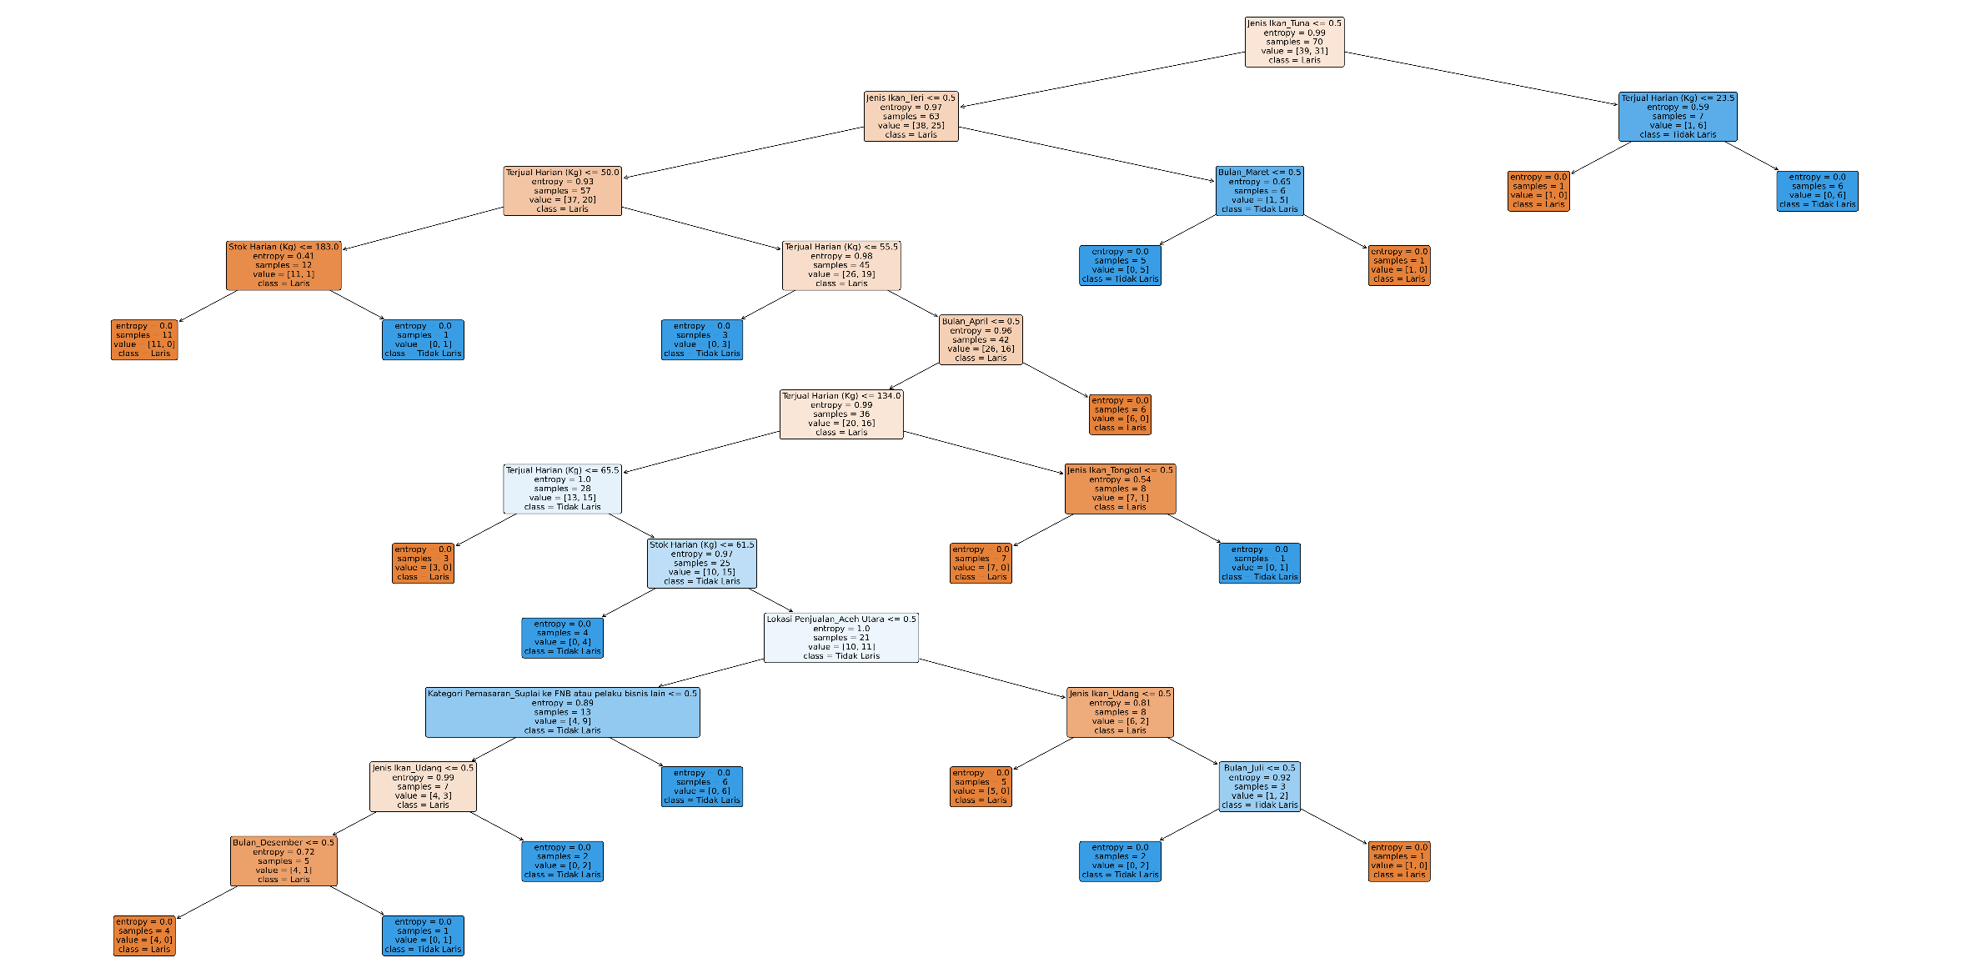

Gambar 4. 5 Pohon Keputusan yang dibentuk menggunakan data Real

Dimana berikut adalah rule yang sudah di bentuk sebagai berikut :

if Jenis Ikan_Tuna <= 0.50:

-> if Jenis Ikan_Teri <= 0.50:

-> if Terjual Harian (Kg) <= 50.00:

-> if Stok Harian (Kg) <= 183.00:

-> return Laris

-> else:

-> return Tidak Laris

-> else:

-> if Terjual Harian (Kg) <= 55.50:

-> return Tidak Laris

-> else:

-> if Bulan_April <= 0.50:

-> if Terjual Harian (Kg) <= 134.00:

-> if Terjual Harian (Kg) <= 65.50:

-> return Laris

-> else:

-> if Stok Harian (Kg) <= 61.50:

-> return Tidak Laris

-> else:

-> if Lokasi Penjualan_Aceh Utara <= 0.50:

-> if Kategori Pemasaran_Suplai ke FNB atau pelaku bisnis lain <= 0.50:

-> if Jenis Ikan_Udang <= 0.50:

-> if Bulan_Desember <= 0.50:

-> return Laris

-> else:

-> return Tidak Laris

-> else:

-> return Tidak Laris

-> else:

-> return Tidak Laris

-> else:

-> if Jenis Ikan_Udang <= 0.50:

-> return Laris

-> else:

-> if Bulan_Juli <= 0.50:

-> return Tidak Laris

-> else:

-> return Laris

-> else:

-> if Jenis Ikan_Tongkol <= 0.50:

-> return Laris

-> else:

-> return Tidak Laris

-> else:

-> return Laris

-> else:

-> if Bulan_Maret <= 0.50:

-> return Tidak Laris

-> else:

-> return Laris

else:

-> if Terjual Harian (Kg) <= 23.50:

-> return Laris

-> else:

-> return Tidak Laris

C. Implementasi menggunakan data uji.

Pada sub bab ini, data uji akan digunakan untuk mengimplementasikan model klasifikasi yang telah dibentuk berdasarkan rule yang dihasilkan dari data latih. Rule tersebut telah dihasilkan dari analisis menggunakan algoritma Very Fast C4.5, yang memanfaatkan berbagai atribut seperti jenis ikan, bulan penjualan, lokasi penjualan, stok harian, dan jumlah terjual harian.

Dimana beriktu adalah data yang digunakan dalam proses data uji, sebagai berikut :

Tabel 4.7 Data Uji

|  |  |  |  |  |  |  |  |
| --- | --- | --- | --- | --- | --- | --- | --- |
| **Jenis Ikan** | **Tahun** | **Bulan** | **Berat (Ton)** | **Lokasi Penjualan** | **Stok Harian (Kg)** | **Terjual Harian (Kg)** | **Kategori Pemasaran** |
| Kerapu | 2020 | Desember | 1,9 | Aceh Utara | 191 | 72 | Suplai ke FNB atau pelaku bisnis lain |
| Bandeng | 2023 | Oktober | 0,9 | Lhokseumawe | 162 | 54 | Penjualan langsung ke pedagang UMKM |
| Kakap | 2022 | Februari | 2,5 | Aceh Utara | 193 | 105 | Penjualan langsung ke pedagang UMKM |
| Teri | 2021 | November | 1,6 | Lhokseumawe | 61 | 141 | Penjualan langsung ke pedagang UMKM |
| Tongkol | 2023 | Desember | 2,8 | Lhokseumawe | 86 | 27 | Suplai ke FNB atau pelaku bisnis lain |
| Kakap | 2023 | Juni | 2,9 | Aceh Utara | 187 | 31 | Suplai ke FNB atau pelaku bisnis lain |
| Kakap | 2023 | Februari | 1,4 | Lhokseumawe | 144 | 75 | Suplai ke FNB atau pelaku bisnis lain |
| Teri | 2022 | Januari | 1,3 | Lhokseumawe | 88 | 121 | Penjualan langsung ke pedagang UMKM |
| Tongkol | 2021 | Januari | 2,2 | Aceh Utara | 173 | 109 | Jual langsung ke masyarakat |
| Udang | 2022 | Oktober | 0,7 | Aceh Utara | 50 | 128 | Jual langsung ke masyarakat |
| Cakalang | 2023 | Mei | 2,6 | Aceh Utara | 93 | 124 | Jual langsung ke masyarakat |
| Teri | 2020 | November | 1,8 | Lhokseumawe | 139 | 39 | Jual langsung ke masyarakat |
| Tongkol | 2023 | Maret | 1,8 | Lhokseumawe | 148 | 117 | Suplai ke FNB atau pelaku bisnis lain |
| Kakap | 2020 | Januari | 1 | Aceh Utara | 184 | 33 | Penjualan langsung ke pedagang UMKM |
| Tuna | 2022 | Maret | 0,6 | Lhokseumawe | 123 | 23 | Penjualan langsung ke pedagang UMKM |
| Udang | 2022 | Februari | 0,5 | Lhokseumawe | 73 | 64 | Penjualan langsung ke pedagang UMKM |
| Tongkol | 2022 | Oktober | 2,1 | Aceh Utara | 172 | 148 | Penjualan langsung ke pedagang UMKM |
| Teri | 2022 | September | 2,3 | Aceh Utara | 102 | 74 | Penjualan langsung ke pedagang UMKM |
| Teri | 2022 | Januari | 1,1 | Aceh Utara | 150 | 58 | Jual langsung ke masyarakat |
| Udang | 2022 | Agustus | 1,9 | Lhokseumawe | 164 | 66 | Jual langsung ke masyarakat |
| Udang | 2023 | Februari | 1.8 | Lhokseumawe | 63 | 100 | Penjualan langsung ke pedagang UMKM |
| Bawal | 2023 | Desember | 1.5 | Lhokseumawe | 58 | 69 | Jual langsung ke masyarakat |
| Kakap | 2022 | Mei | 0.6 | Lhokseumawe | 139 | 123 | Suplai ke FNB atau pelaku bisnis lain |
| Kerapu | 2021 | Januari | 2.9 | Lhokseumawe | 102 | 151 | Suplai ke FNB atau pelaku bisnis lain |
| Udang | 2020 | Desember | 1.1 | Lhokseumawe | 179 | 21 | Suplai ke FNB atau pelaku bisnis lain |
| Teri | 2021 | Oktober | 0.7 | Lhokseumawe | 133 | 153 | Suplai ke FNB atau pelaku bisnis lain |
| Udang | 2023 | Juni | 2 | Aceh Utara | 141 | 73 | Suplai ke FNB atau pelaku bisnis lain |
| Kakap | 2023 | Desember | 1.5 | Aceh Utara | 160 | 125 | Suplai ke FNB atau pelaku bisnis lain |
| Kerapu | 2021 | September | 3 | Lhokseumawe | 57 | 23 | Jual langsung ke masyarakat |
| Bawal | 2021 | Januari | 1.7 | Aceh Utara | 84 | 73 | Jual langsung ke masyarakat |

Dimana Hasil Klasifikasi sebagai berikut :

Tabel 4. 8 Hasil Klasifikasi

|  |  |  |  |  |  |  |  |  |
| --- | --- | --- | --- | --- | --- | --- | --- | --- |
| **Jenis Ikan** | **Tahun** | **Bulan** | **Berat (Ton)** | **Lokasi Penjualan** | **Stok Harian (Kg)** | **Terjual Harian (Kg)** | **Kategori Pemasaran** | **Status Penjualan** |
| Kerapu | 2020 | Desember | 1,9 | Aceh Utara | 191 | 72 | Suplai ke FNB atau pelaku bisnis lain | Laris |
| Bandeng | 2023 | Oktober | 0,9 | Lhokseumawe | 162 | 54 | Penjualan langsung ke pedagang UMKM | Tidak Laris |
| Kakap | 2022 | Februari | 2,5 | Aceh Utara | 193 | 105 | Penjualan langsung ke pedagang UMKM | Laris |
| Teri | 2021 | November | 1,6 | Lhokseumawe | 61 | 141 | Penjualan langsung ke pedagang UMKM | Tidak Laris |
| Tongkol | 2023 | Desember | 2,8 | Lhokseumawe | 86 | 27 | Suplai ke FNB atau pelaku bisnis lain | Laris |
| Kakap | 2023 | Juni | 2,9 | Aceh Utara | 187 | 31 | Suplai ke FNB atau pelaku bisnis lain | Tidak Laris |
| Kakap | 2023 | Februari | 1,4 | Lhokseumawe | 144 | 75 | Suplai ke FNB atau pelaku bisnis lain | Tidak Laris |
| Teri | 2022 | Januari | 1,3 | Lhokseumawe | 88 | 121 | Penjualan langsung ke pedagang UMKM | Tidak Laris |
| Tongkol | 2021 | Januari | 2,2 | Aceh Utara | 173 | 109 | Jual langsung ke masyarakat | Laris |
| Udang | 2022 | Oktober | 0,7 | Aceh Utara | 50 | 128 | Jual langsung ke masyarakat | Tidak Laris |
| Cakalang | 2023 | Mei | 2,6 | Aceh Utara | 93 | 124 | Jual langsung ke masyarakat | Laris |
| Teri | 2020 | November | 1,8 | Lhokseumawe | 139 | 39 | Jual langsung ke masyarakat | Tidak Laris |
| Tongkol | 2023 | Maret | 1,8 | Lhokseumawe | 148 | 117 | Suplai ke FNB atau pelaku bisnis lain | Tidak Laris |
| Kakap | 2020 | Januari | 1 | Aceh Utara | 184 | 33 | Penjualan langsung ke pedagang UMKM | Tidak Laris |
| Tuna | 2022 | Maret | 0,6 | Lhokseumawe | 123 | 23 | Penjualan langsung ke pedagang UMKM | Laris |
| Udang | 2022 | Februari | 0,5 | Lhokseumawe | 73 | 64 | Penjualan langsung ke pedagang UMKM | Laris |
| Tongkol | 2022 | Oktober | 2,1 | Aceh Utara | 172 | 148 | Penjualan langsung ke pedagang UMKM | Tidak Laris |
| Teri | 2022 | September | 2,3 | Aceh Utara | 102 | 74 | Penjualan langsung ke pedagang UMKM | Tidak Laris |
| Teri | 2022 | Januari | 1,1 | Aceh Utara | 150 | 58 | Jual langsung ke masyarakat | Tidak Laris |
| Udang | 2022 | Agustus | 1,9 | Lhokseumawe | 164 | 66 | Jual langsung ke masyarakat | Tidak Laris |
| Udang | 2023 | Februari | 1.8 | Lhokseumawe | 63 | 100 | Penjualan langsung ke pedagang UMKM | Tidak Laris |
| Bawal | 2023 | Desember | 1.5 | Lhokseumawe | 58 | 69 | Jual langsung ke masyarakat | Tidak Laris |
| Kakap | 2022 | Mei | 0.6 | Lhokseumawe | 139 | 123 | Suplai ke FNB atau pelaku bisnis lain | Tidak Laris |
| Kerapu | 2021 | Januari | 2.9 | Lhokseumawe | 102 | 151 | Suplai ke FNB atau pelaku bisnis lain | Laris |
| Udang | 2020 | Desember | 1.1 | Lhokseumawe | 179 | 21 | Suplai ke FNB atau pelaku bisnis lain | Laris |
| Teri | 2021 | Oktober | 0.7 | Lhokseumawe | 133 | 153 | Suplai ke FNB atau pelaku bisnis lain | Tidak Laris |
| Udang | 2023 | Juni | 2 | Aceh Utara | 141 | 73 | Suplai ke FNB atau pelaku bisnis lain | Tidak Laris |
| Kakap | 2023 | Desember | 1.5 | Aceh Utara | 160 | 125 | Suplai ke FNB atau pelaku bisnis lain | Laris |
| Kerapu | 2021 | September | 3 | Lhokseumawe | 57 | 23 | Jual langsung ke masyarakat | Laris |
| Bawal | 2021 | Januari | 1.7 | Aceh Utara | 84 | 73 | Jual langsung ke masyarakat | Laris |

Dimana berdasarkan hal tersebut, maka dapat diambil kesimpulan dalam bentuk persentase berikut :

Tabel 4. 9 Persentase Hasil Klasifikasi

|  |  |  |
| --- | --- | --- |
| **Status Penjualan** | **Jumlah** | **Persentase (%)** |
| Tidak Laris | 18 | 60.0 |
| Laris | 12 | 40.0 |
| Total | 20 | 100.0 |

Dimana dapat di visualisasikan dalam bentuk grafik sebagai berikut :

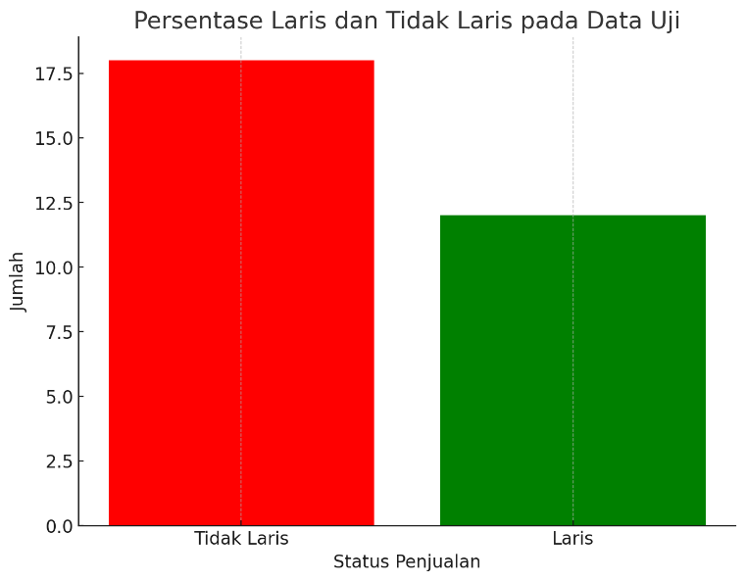

Gambar 4. 6 Persentase Laris dan Tidak laris pada data uji

D. Kesimpulan Data Uji

Berdasarkan Langkah implementasi yang sudah diukur, maka berikut adalah hasil kesimpulan yang sudah diambil.

1. Distribusi Status Penjualan:

1. Dari 30 data uji yang telah diklasifikasikan, 18 data (60%) dikategorikan sebagai 'Tidak Laris'.
2. Sebanyak 12 data (40%) dikategorikan sebagai 'Laris'.

2. Analisis:

1. Mayoritas data uji menunjukkan bahwa ikan yang dijual berada dalam kategori 'Tidak Laris'. Hal ini bisa mengindikasikan bahwa ada faktor-faktor tertentu yang secara signifikan mempengaruhi rendahnya penjualan ikan di beberapa kasus.
2. Sebaliknya, data yang dikategorikan sebagai 'Laris' menunjukkan bahwa beberapa kondisi atau atribut tertentu berhasil meningkatkan efektivitas pemasaran ikan.

3. Faktor Penentu:

1. Kategori pemasaran, jenis ikan, stok harian, jumlah terjual harian, bulan penjualan, dan lokasi penjualan adalah beberapa atribut kunci yang digunakan dalam rule untuk menentukan status penjualan.
2. Atribut seperti stok harian dan jumlah terjual harian berperan penting dalam klasifikasi. Sebagai contoh, jumlah terjual harian yang rendah sering diklasifikasikan sebagai 'Tidak Laris', sementara stok harian yang lebih rendah sering berhubungan dengan 'Laris'.

4. Kesimpulan:

1. Implementasi model rule yang dibentuk dari data latih pada data uji berhasil menunjukkan distribusi yang jelas antara status 'Laris' dan 'Tidak Laris'.
2. Analisis ini memberikan wawasan yang penting tentang faktor-faktor yang mempengaruhi efektivitas pemasaran perikanan. Informasi ini bisa digunakan untuk meningkatkan strategi pemasaran, terutama dengan fokus pada peningkatan atribut yang berhubungan dengan penjualan yang 'Laris'.

4.2.2 Impelementasi dalam bentuk pengembangan aplikasi

Berikut adalah hasil implementasi system yang akan dikembangkan Dimana akan menggunakan model yang sudah dibentuk dari proses penyusunan rule. Yang Dimana akan menggunakan data yang sudah disimpan dalam database.

A. Spesifikasi Perangkat lunak yang digunakan

Dalam pengembangan aplikasi untuk klasifikasi efektivitas pemasaran perikanan menggunakan algoritma Very Fast C4.5, beberapa teknologi dan library digunakan. Berikut adalah penjelasan mengenai teknologi dan library yang digunakan:

1. Flask:

Flask adalah micro web framework berbasis Python yang digunakan untuk membangun aplikasi web. Flask memfasilitasi pembuatan aplikasi web dengan cepat dan mudah, menyediakan alat dan fitur dasar untuk pengembangan web.

1. Python:

Python digunakan sebagai bahasa pemrograman utama untuk pengembangan logika aplikasi, termasuk implementasi algoritma C4.5 dan pemrosesan data. Python dikenal karena sintaksnya yang mudah dibaca dan pustaka yang kaya.

1. HTML:

HTML (HyperText Markup Language) digunakan untuk struktur dasar dan konten dari halaman web. HTML memungkinkan kita untuk membuat tampilan yang terorganisir dan berstruktur untuk aplikasi web.

1. PHP:

PHP (Hypertext Preprocessor) adalah bahasa pemrograman yang digunakan di sisi server untuk mengelola backend dari aplikasi web. PHP digunakan untuk menghubungkan aplikasi web dengan database, menangani form submission, dan pengelolaan data dinamis.

1. JavaScript (JS):

JavaScript digunakan untuk menambahkan interaktivitas pada halaman web. JS memungkinkan pembuatan elemen web yang dinamis, seperti form validation, animasi, dan update konten secara real-time tanpa perlu me-reload halaman.

Library yang Digunakan untuk Memproses Algoritma Very Fast C4.5

1. Scikit-learn:

Scikit-learn adalah library machine learning di Python yang menyediakan alat untuk pemodelan data, termasuk klasifikasi, regresi, clustering, dan reduksi dimensi. Untuk algoritma C4.5, kita dapat menggunakan pohon keputusan dari Scikit-learn sebagai dasar implementasi.

1. Pandas:

Pandas adalah library manipulasi data yang menyediakan struktur data fleksibel seperti DataFrame untuk mengelola dan menganalisis data tabular. Pandas digunakan untuk pengolahan data sebelum diterapkan ke model machine learning.

1. NumPy:

NumPy adalah library fundamental untuk komputasi ilmiah di Python. NumPy menyediakan dukungan untuk array besar multidimensi dan fungsi matematika yang efisien.

1. Matplotlib:

Matplotlib adalah library plotting untuk Python yang digunakan untuk membuat visualisasi data seperti grafik dan chart. Ini berguna untuk menganalisis dan menampilkan hasil dari model machine learning.

Penjelasan Implementasi

1. Backend:

Menggunakan Flask untuk mengatur rute, menerima input dari pengguna, dan memproses data menggunakan algoritma yang diimplementasikan dalam Python. Flask berfungsi sebagai server yang mengelola permintaan HTTP dan memberikan respon yang sesuai.

1. Frontend:

HTML digunakan untuk membuat struktur halaman, CSS untuk styling, dan JavaScript untuk membuat halaman lebih interaktif. PHP dapat digunakan di sisi server untuk mengelola interaksi dengan database dan men-generate konten dinamis.

1. Algoritma Very Fast C4.5:

Implementasi algoritma ini dapat dilakukan dengan menggunakan struktur pohon keputusan dari Scikit-learn, dengan modifikasi untuk menangani pemrosesan yang lebih cepat. Data diproses menggunakan Pandas dan NumPy, sementara visualisasi hasil dilakukan dengan Matplotlib.

B. Hasil pengujian

Berikut adalah tabel hasil pengujian berdasarkan skenario yang telah diuji, lengkap dengan hipotesis, hasil tes, dan validitasnya:

Tabel 4. 10 Hasil Pengujian

|  |  |  |  |
| --- | --- | --- | --- |
| **Skenario** | **Hipotesis** | **Hasil Tes** | **Valid/Tidak Valid** |
| Pengujian Login Pengguna | Pengguna dapat login dengan kredensial yang benar | Pengguna berhasil login | Valid |
| Akses Data Penjualan | Pengguna dapat melihat data penjualan | Data penjualan ditampilkan dengan benar | Valid |
| Input Data Penjualan | Pengguna dapat memasukkan data penjualan baru | Data penjualan baru berhasil disimpan | Valid |
| Akses Bobot Klasifikasi | Pengguna dapat melihat dan mengubah bobot klasifikasi | Bobot klasifikasi ditampilkan dan dapat diubah | Valid |
| Klasifikasi Data Penjualan | Sistem dapat mengklasifikasikan data penjualan | Data penjualan diklasifikasikan dengan benar | Valid |
| Akses Hasil Klasifikasi | Pengguna dapat melihat hasil klasifikasi | Hasil klasifikasi ditampilkan dengan benar | Valid |
| Akses Admin ke Database | Admin dapat mengelola data dalam database | Admin berhasil mengelola data | Valid |

C. Hasil Impelementasi Aplikasi

Berikut adalah hasil implementasi dalam bentuk pengembangan aplikasi menggunakan Bahasa pemrograman. Dimana hasilnya sebagai berikut :

A. Halaman Dashboard

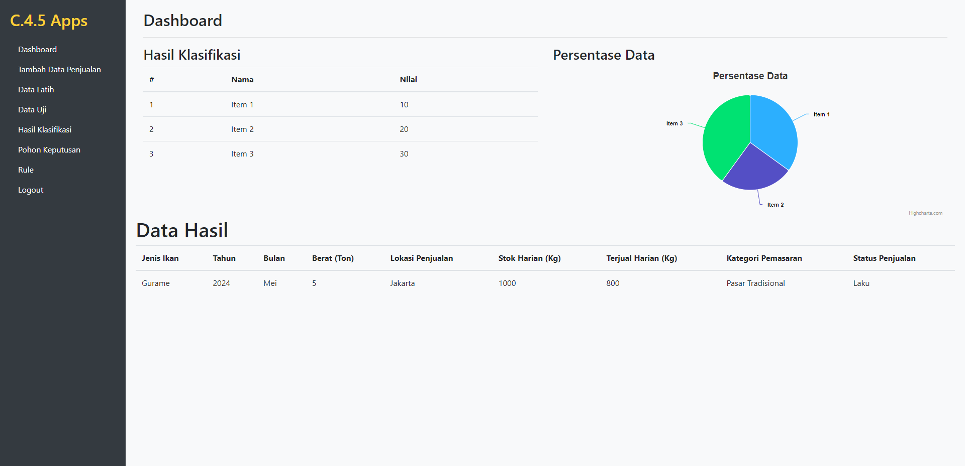

Gambar 4. 7 Halaman Dashboard

Halaman dashboard ini adalah antarmuka aplikasi C4.5 yang menampilkan hasil klasifikasi, persentase data, dan data hasil penjualan ikan. Di bagian atas, terdapat tabel "Hasil Klasifikasi" yang menunjukkan nama item dan nilai hasil klasifikasinya, serta grafik pie "Persentase Data" yang memvisualisasikan distribusi data. Bagian bawah menunjukkan tabel "Data Hasil" yang merinci informasi jenis ikan, tahun, bulan, berat, lokasi penjualan, stok harian, terjual harian, kategori pemasaran, dan status penjualan. Aplikasi ini juga memiliki menu navigasi di sisi kiri untuk akses cepat ke berbagai fungsi seperti menambah data penjualan, data latih, data uji, pohon keputusan, dan aturan.

B. Halaman Data Latih

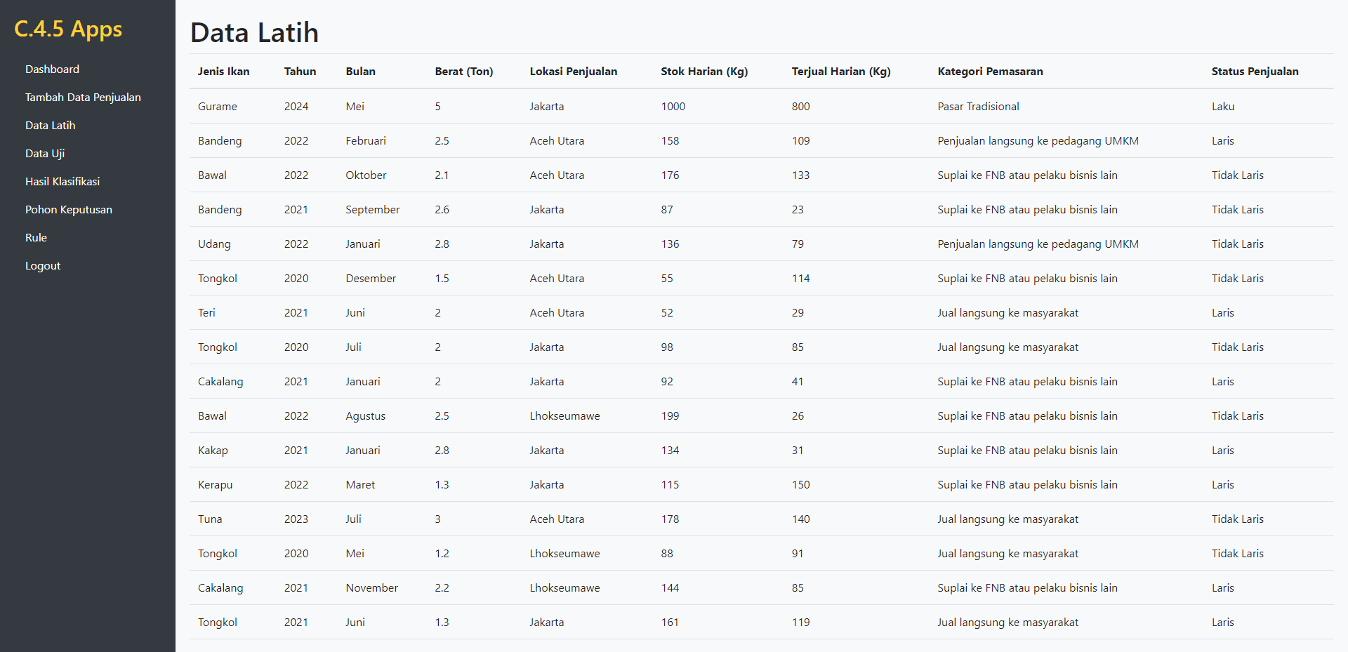

Gambar 4. 8 Halaman Data Latih

Halaman "Data Latih" ini adalah bagian dari aplikasi C4.5 yang menampilkan tabel berisi data latih yang digunakan untuk melatih model klasifikasi. Tabel tersebut mencakup informasi seperti jenis ikan, tahun, bulan, berat (ton), lokasi penjualan, stok harian (kg), terjual harian (kg), kategori pemasaran, dan status penjualan.. Status penjualan juga diindikasikan apakah "Laris" atau "Tidak Laris," yang berguna untuk analisis lebih lanjut dan pembentukan model klasifikasi.

C. Halaman Data Uji

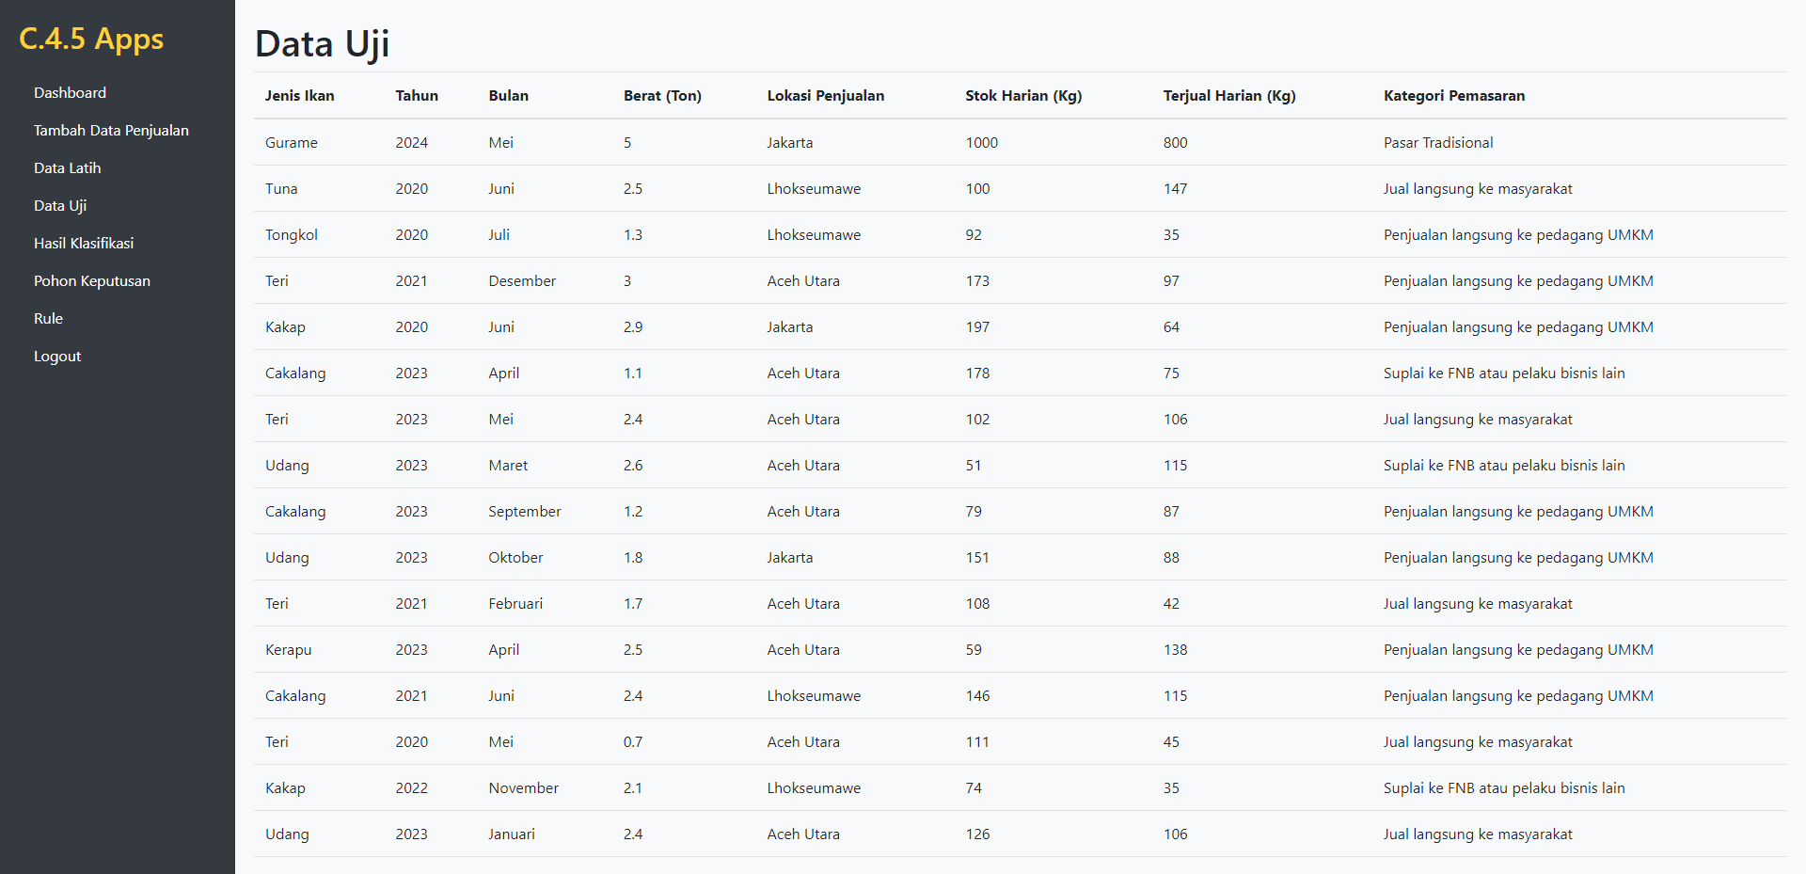

Gambar 4. 9 Halaman Data Uji

Halaman "Data Uji" ini adalah bagian dari aplikasi C4.5 yang menampilkan tabel berisi data uji yang digunakan untuk menguji model klasifikasi yang telah dilatih. Tabel ini mencakup informasi yang sama dengan halaman "Data Latih," yaitu jenis ikan, tahun, bulan, berat (ton), lokasi penjualan, stok harian (kg), terjual harian (kg), kategori pemasaran, dan status penjualan. Data uji ini digunakan untuk mengevaluasi kinerja model klasifikasi dengan membandingkan prediksi model terhadap data yang sebenarnya.

D. Halaman Hasil

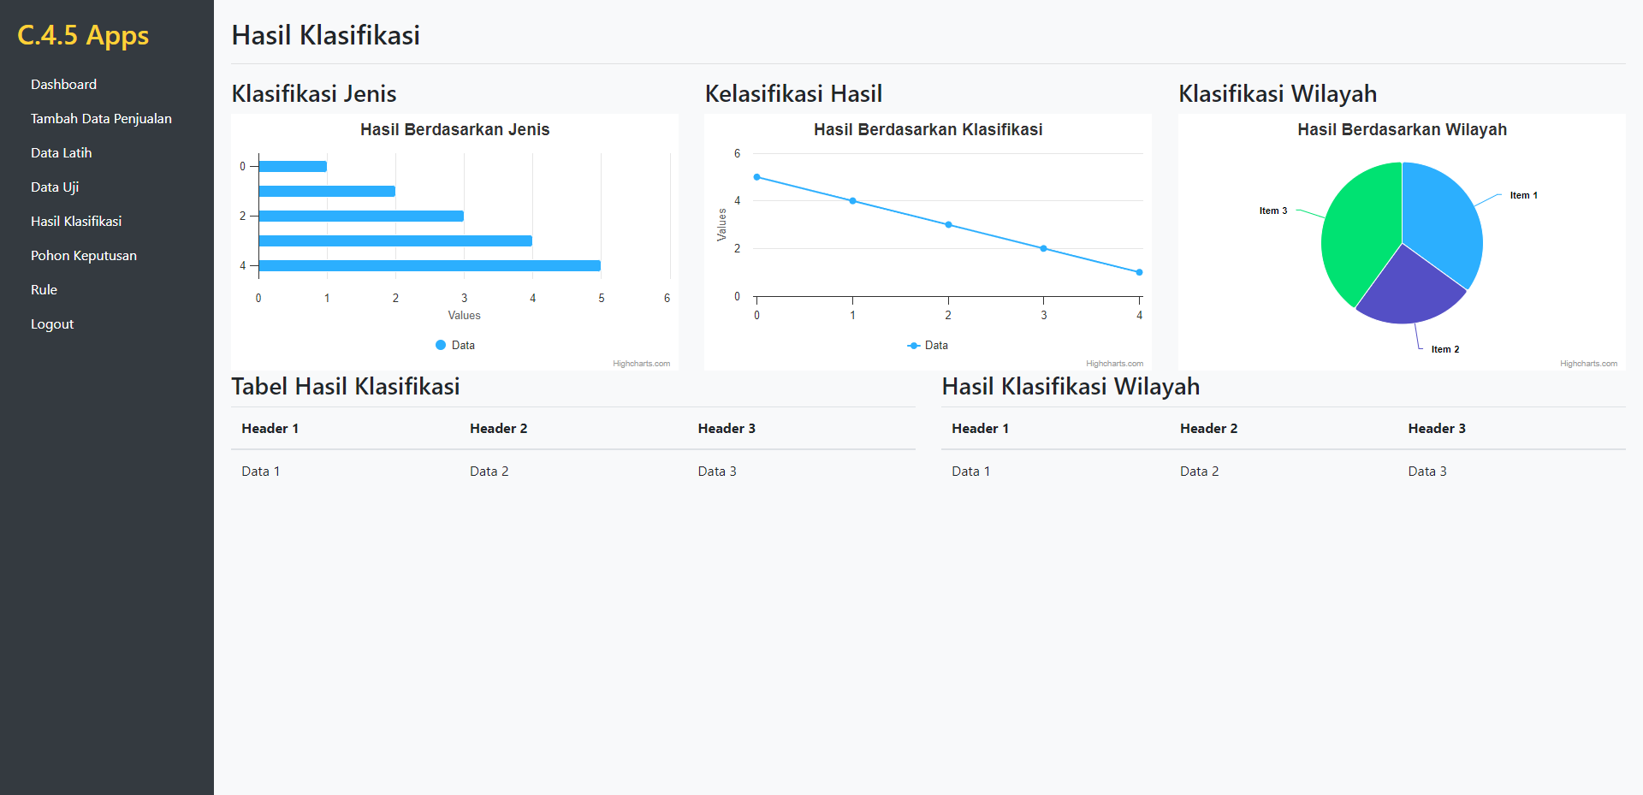

Gambar 4. 10 Halaman Hasil Klasifikasi

Halaman "Hasil Klasifikasi" ini adalah bagian dari aplikasi C4.5 yang menampilkan visualisasi hasil klasifikasi data. Terdapat beberapa grafik yang menunjukkan hasil klasifikasi berdasarkan jenis, hasil, dan wilayah penjualan. Grafik batang pada bagian "Klasifikasi Jenis" menampilkan jumlah data yang diklasifikasikan berdasarkan jenis ikan. Grafik garis pada bagian "Klasifikasi Hasil" menunjukkan distribusi hasil klasifikasi dalam bentuk nilai. Grafik pie pada bagian "Klasifikasi Wilayah" menampilkan persentase data yang diklasifikasikan berdasarkan wilayah penjualan.

**BAB V**

**KESIMPULAN DAN SARAN**

**5.1 Kesimpulan**

Berdasarkan penjelasna yang sudah diberikan maka berikut adalah hasil kesimpulan dari penelitian ini sebagai berikut :

1. Dalam penelitian ini, algoritma Very Fast C4.5 diimplementasikan untuk mengklasifikasikan pemasaran ikan dari Dinas Kelautan dan Perikanan Kabupaten Aceh Utara. Algoritma ini dipilih karena kemampuannya dalam mengolah data besar dan kompleks secara efisien. Proses implementasi dimulai dengan pengumpulan data yang mencakup jenis ikan, harga, berat, lokasi penjualan, stok harian, jumlah terjual harian, kategori pemasaran, dan status penjualan. Data ini kemudian diproses untuk menghitung entropi dan gain dari setiap atribut guna menentukan atribut terbaik yang akan digunakan sebagai dasar pembentukan pohon keputusan. Pohon keputusan ini dibentuk melalui iterasi yang berulang, dimana pada setiap iterasi, atribut dengan gain tertinggi dipilih sebagai akar pohon dan data dibagi menjadi subset berdasarkan nilai atribut tersebut. Proses ini terus diulang hingga tidak ada lagi atribut yang dapat membagi data atau semua data dalam subset telah terklasifikasi. Data yang digunakan dalam penelitian ini dibagi menjadi dua set, yaitu data latih dan data uji. Data latih terdiri dari informasi penjualan ikan selama periode tertentu yang digunakan untuk membangun model klasifikasi. Data ini mencakup berbagai variabel seperti jenis ikan, tahun, bulan, berat, lokasi penjualan, stok harian, jumlah terjual harian, kategori pemasaran, dan status penjualan. Data uji, di sisi lain, digunakan untuk menguji kinerja model yang telah dibangun. Set data uji ini berfungsi untuk mengevaluasi akurasi dan efektivitas model klasifikasi dalam memprediksi status penjualan ikan berdasarkan data yang belum pernah dilihat oleh model sebelumnya.
2. Dalam penelitian ini, algoritma Very Fast C4.5 diimplementasikan untuk mengklasifikasikan efektivitas pemasaran ikan berdasarkan data penjualan yang diperoleh dari Dinas Kelautan dan Perikanan di Kabupaten Aceh Utara. Data yang digunakan mencakup atribut seperti jenis ikan, tahun, bulan, berat (ton), lokasi penjualan, stok harian (kg), jumlah terjual harian (kg), kategori pemasaran, dan status penjualan. Algoritma ini bekerja dengan menghitung entropi dan gain untuk setiap atribut guna menentukan atribut terbaik sebagai dasar pembentukan pohon keputusan. Pohon keputusan dibentuk melalui iterasi, dengan atribut yang memiliki gain tertinggi dipilih sebagai akar, dan data dibagi ke dalam subset berdasarkan nilai atribut tersebut hingga tidak ada lagi atribut yang dapat membagi data atau semua data dalam subset telah terklasifikasi. Hasil implementasi menunjukkan bahwa dari 30 data uji, 18 data (60%) diklasifikasikan sebagai 'Tidak Laris' dan 12 data (40%) dikategorikan sebagai 'Laris'. Distribusi ini mengindikasikan bahwa faktor-faktor tertentu, seperti stok harian dan jumlah terjual harian, memiliki pengaruh signifikan terhadap status penjualan ikan. Atribut dengan gain tertinggi seperti kategori pemasaran dan jenis ikan menjadi penentu utama dalam klasifikasi. Pohon keputusan yang dihasilkan memberikan aturan-aturan yang jelas untuk menentukan status penjualan berdasarkan atribut-atribut tersebut. Implementasi algoritma ini berhasil menunjukkan efektivitas dalam mengklasifikasikan data penjualan ikan, memberikan wawasan penting bagi optimalisasi strategi pemasaran perikanan di wilayah tersebut .
3. Dalam penelitian ini, algoritma Very Fast C4.5 diimplementasikan melalui beberapa langkah utama yang digambarkan dalam bentuk diagram alur kerja seperti diagram Diagram Konteks, DFD, ERD dan relasi antar tabel. Proses dimulai dengan pengumpulan data penjualan ikan dari Dinas Kelautan dan Perikanan Kabupaten Aceh Utara dan Lhokseumawe. Data ini kemudian diproses untuk membersihkan dan memformat agar sesuai dengan kebutuhan analisis. Selanjutnya, data dibagi menjadi set pelatihan dan set pengujian. Model pohon keputusan dibangun menggunakan algoritma Very Fast C4.5 pada data pelatihan, dimana atribut dengan gain tertinggi dipilih sebagai akar pohon. Iterasi dilakukan hingga seluruh data terklasifikasi dengan tepat. Setelah model terbentuk, pengujian dilakukan menggunakan data uji untuk mengevaluasi kinerja model. Hasil klasifikasi ditampilkan dalam bentuk aturan-aturan pohon keputusan dan visualisasi grafik. Sistem aplikasi yang dikembangkan menggunakan beberapa teknologi dan framework, termasuk Flask sebagai backend untuk mengatur rute dan menerima input dari pengguna, serta Scikit-learn untuk implementasi algoritma Very Fast C4.5. Frontend aplikasi menggunakan HTML, CSS, dan JavaScript untuk tampilan dan interaktivitas halaman web. Data penjualan ikan yang telah dikumpulkan dan diproses disimpan dalam database, yang kemudian diakses oleh sistem untuk melakukan klasifikasi dan menampilkan hasil analisis.

**5.2 Saran**

Berdasarkan kesimpulan dari penelitian ini, berikut adalah saran untuk penelitian di masa mendatang dan pengembangan aplikasi:

* 1. Penambahan Variabel Lain: Penelitian di masa mendatang dapat memperluas variabel yang digunakan dalam model klasifikasi, seperti faktor cuaca, hari penjualan, dan preferensi konsumen. Hal ini akan membantu meningkatkan akurasi model dalam memprediksi efektivitas pemasaran ikan.
  2. Penggunaan Algoritma Lain: Selain Very Fast C4.5, dapat dicoba algoritma lain seperti Random Forest, Gradient Boosting, atau metode ensemble untuk membandingkan kinerja dan akurasi model dalam klasifikasi data penjualan ikan.
  3. Analisis Data yang Lebih Luas: Melakukan penelitian dengan data yang lebih luas dari berbagai daerah di Indonesia atau bahkan internasional untuk melihat apakah model yang dikembangkan dapat diterapkan di skala yang lebih besar dan beragam.

# DAFTAR PUSKATA

Algorithm, R., & Linear, M. (2022). *JITE ( Journal of Informatics and Telecommunication Engineering )*. *5*(January), 247–258.

Bengkalis, K. (2019). *Analisis Pemasaran Ikan Dalam Meningkatkan Pendapatan Nelayan Di Kabupaten Bengkalis ( Tinjauan Perspektif Ekonomi Islam )*. *8*(1), 65–76.

C, M. A., Dinas, D. I., Pangan, K., & Perikanan, P. D. A. N. (2020). *Sopi siti nur syaidah nim: 19162364*.

Cherfi, A., Nouira, K., & Ferchichi, A. (2018). Very Fast C4.5 Decision Tree Algorithm. *Applied Artificial Intelligence*, *32*(2), 119–137. https://doi.org/10.1080/08839514.2018.1447479

Darnila, E., Al-kautsar, H., & Iksan, Y. (2020). *Analysis of Patient Disease Trends Based on Medical Record Data Using the C4 . 5 Algorithm*. *14*(1), 7–12.

Diansyah, T. M., & Exprada, Y. (2022). *Penerapan Algoritma C4.5 Untuk Memprediksi Penjualan Lele Pada Kolam Pancing Galatama*. *3*, 567–574. https://doi.org/10.30865/json.v3i4.4264

Islam, H. I., Khandava Mulyadien, M., Enri, U., Singaperbangsa, U., & Abstract, K. (2022). Penerapan Algoritma C4.5 dalam Klasifikasi Status Gizi Balita. *Jurnal Ilmiah Wahana Pendidikan*, *8*(10), 116–125. https://doi.org/10.5281/zenodo.6791722

Mardi, Y. (2017). Data Mining : Klasifikasi Menggunakan Algoritma C4.5. *Edik Informatika*, *2*(2), 213–219. https://doi.org/10.22202/ei.2016.v2i2.1465

Tidore, A., Monintja, D. R., & Wiyono, E. S. (n.d.). *Analisis Sistem Pemasaran Hasil Produksi Perikanan Tangkap : Studi Kasus Kecamatan Tobelo , Kabupaten Halmahera Utara*. 247–257.